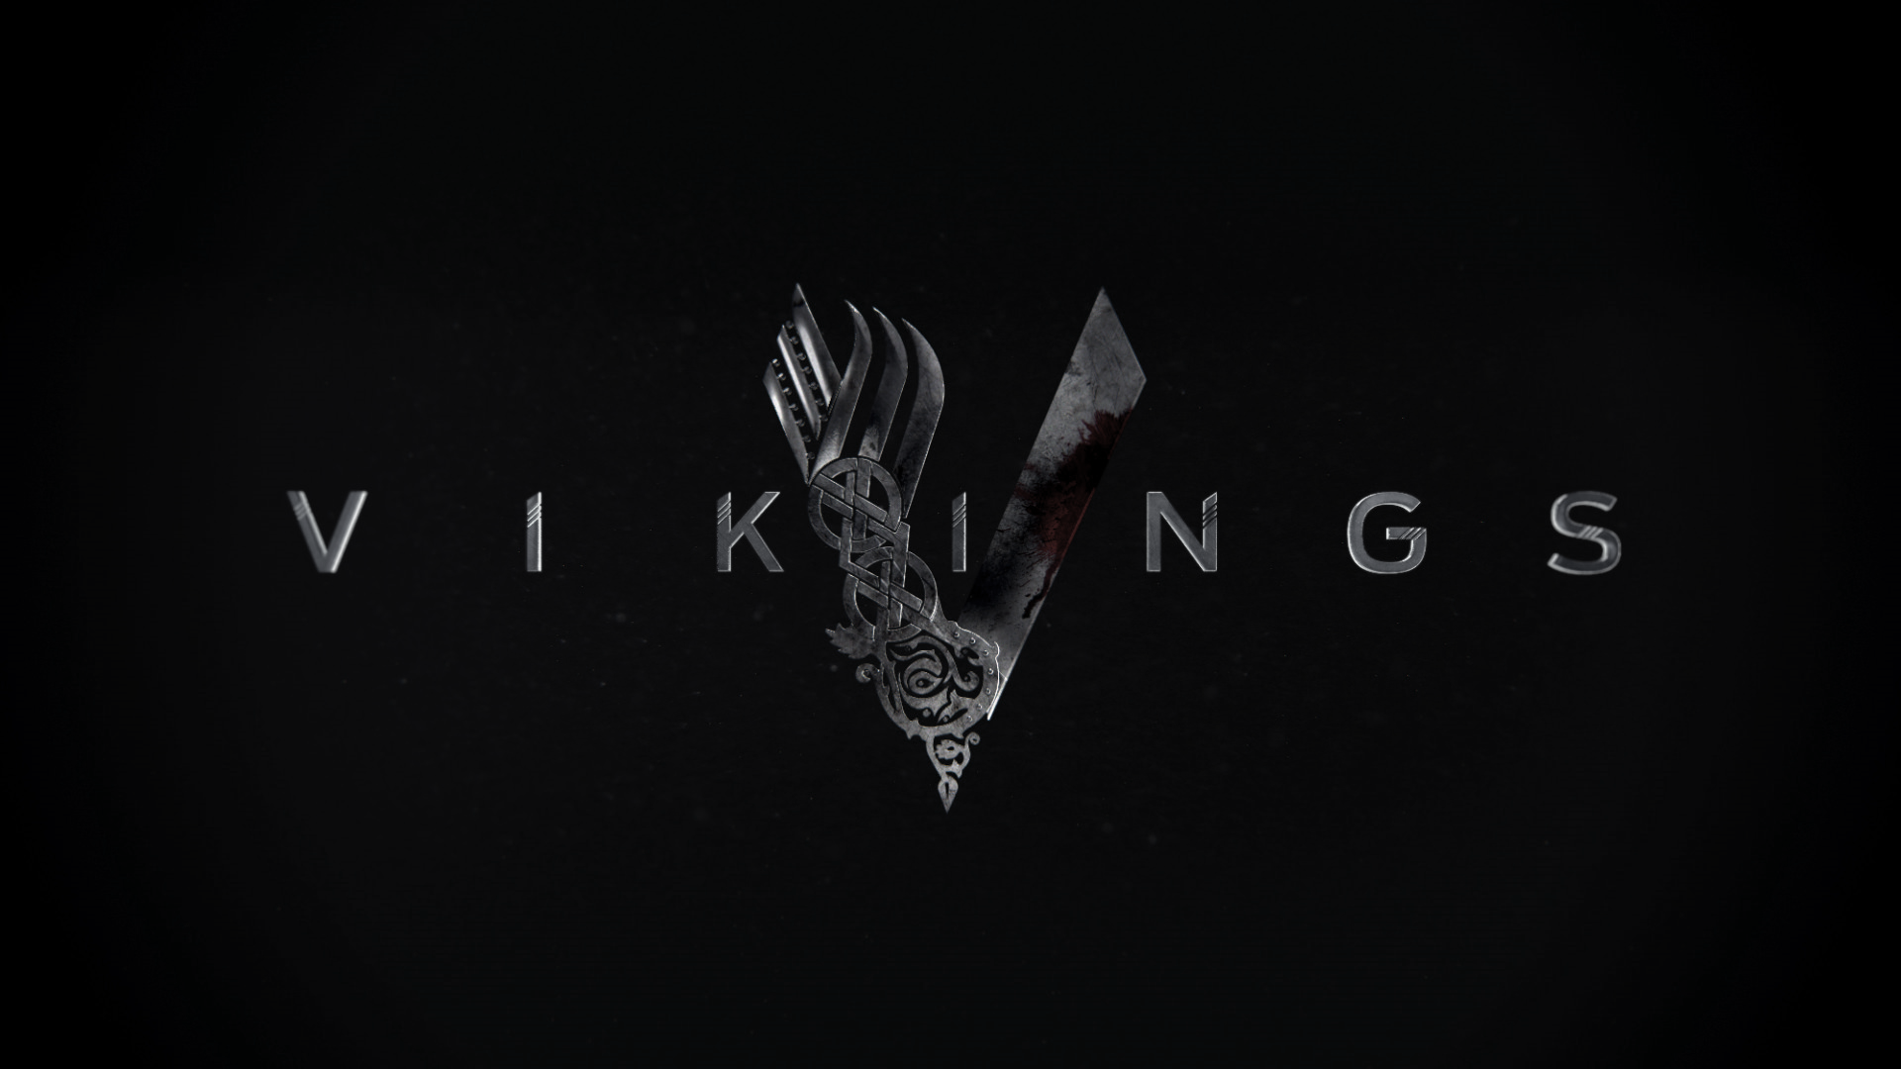
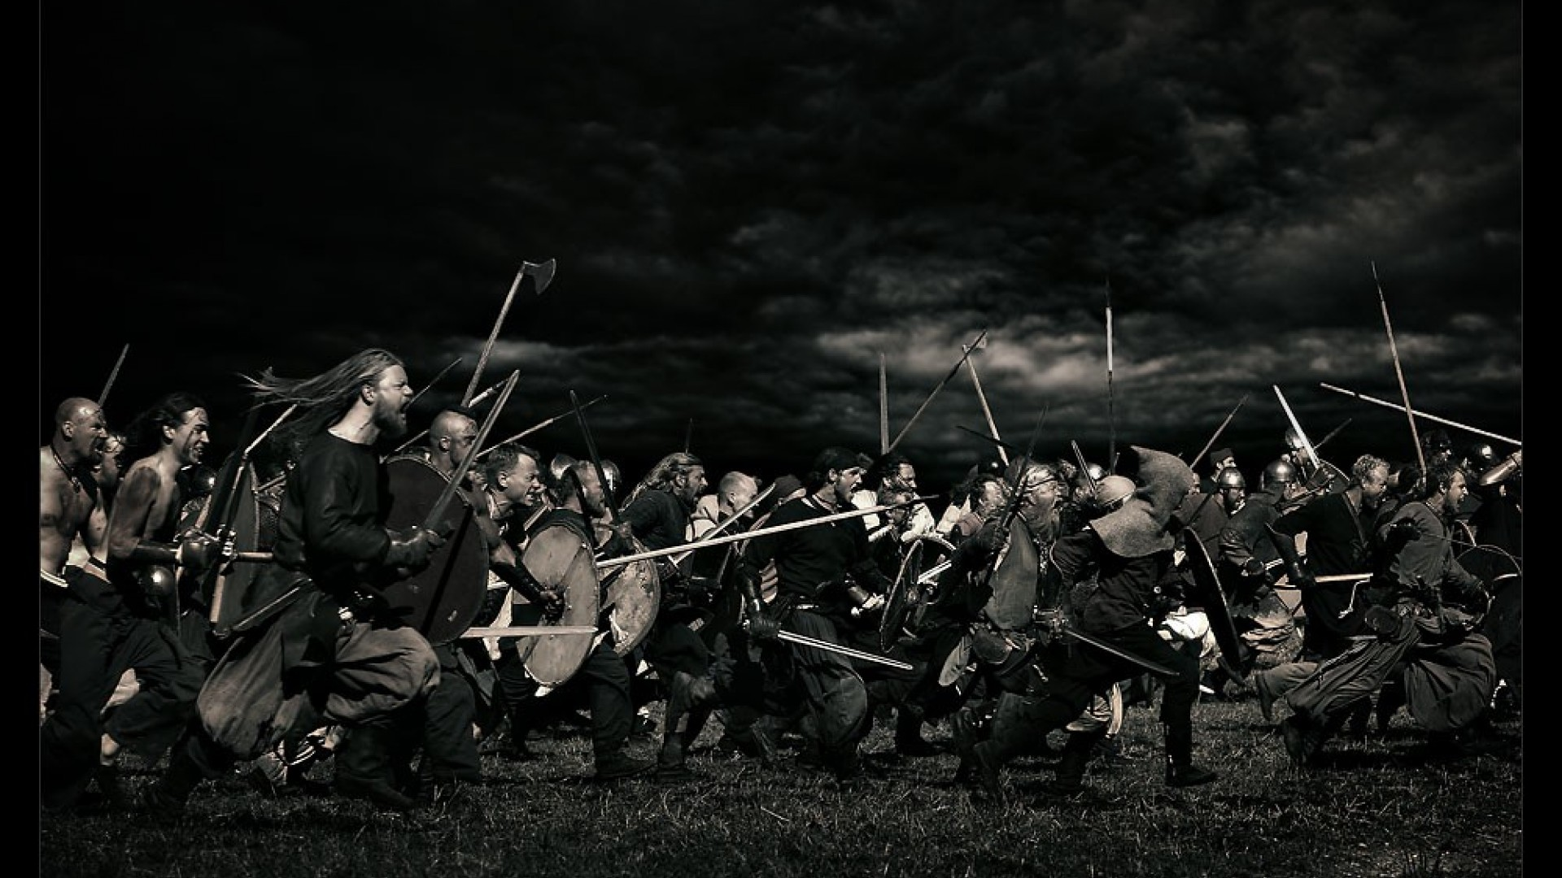

Welpen - 62ste Master van Bladel

Kamp te Peutie
3 juli 2018 tot 10 juli 2018

Inhoud
1 Inleiding 5
2 Algemene informatie 6
2.1 Adres kamplocatie 6
2.2 Routebeschrijving 7
2.3 Gegevens 8
2.3.1 Leiding 8
2.3.2 Foeriers 9
2.3.3 Algemene noodnummers 9
2.3.4 Kampregistratie 11
2.3.5 Verzekeringen 12
2.3.6 Bagage 12
2.3.7 Kampgeld 12
2.4 Speelzones, vuur, water 12
2.4.1 Vuur 12
2.4.2 Speelzone 12
2.4.3 Water 12
2.5 Afspraken 13
2.5.1 Afspraken leiding 13
2.5.2 Afspraken leden 13
2.5.3 Taken leden 14
3 Kampschema 15
4 Voorkamp 1-2 juli 16
5 Dinsdag 3 juli 17
5.1 Memorie spel 17
5.2 Opbouw en scoutsspellen 18
5.3 Avondactiviteit 18
5.4 Slapen: 18
5.5 Materiaal: 19
6 Woensdag 4 juli 20
6.1 Voormiddag: hout verzamelen en zeeslag 20
6.2 Namiddag 1: Bosspel 21
6.3 Namiddag 2: Schild maken 22
6.4 Avondspel: potspel aan het kampvuur 22
6.5 Materiaal 23
7 Donderdag 5 juli 24
7.1 Voormiddag: één tegen allen 24
7.2 Namiddag 1: Waterspelletjes 25
7.3 Namiddag 2: Pisquiz 26
7.4 Avondactiviteit: sluipspel 30
7.5 Materiaal 30
8 Vrijdag 6 juli 32
8.1 Voormiddag 32
8.2 Namiddag 1 + 2: Vetzakkendag 33
8.3 Avondactiviteit 34
8.4 Materiaal 35
9 Zaterdag 7 juli 37
9.1 Voormiddag: Parachutespelletjes 37
9.2 Namiddag 1 en 2: Grijze wolf voor de derdejaars 38
9.3 Namiddag 1 en 2: Teambuilding voor de eerste en tweedejaars 39
9.4 Avondactiviteit: Het blinddoekspel 40
9.5 Materiaal 41
10 Zondag 8 juli 42
10.1 Voormiddag: ‘schatten’ tocht 42
10.2 Namiddag 1 en 2: uitstap 44
10.3 Avondactiviteit: Weerwolven 45
10.4 Nachtspel: Leiding ontvoerd 45
10.5 Materiaal 46
11 Maandag 9 juli 47
11.1 Voormiddag: Veroveringstocht 47
11.2 Namiddag 1: Stratego met vlaggenroof 47
11.3 Namiddag 2: Bonte avond voorbereiden 48
11.4 Bonte avond 48
11.5 Materiaal 48
12 Dinsdag 10 juli 49
13 Algemene materiaallijst 50
14 Hitteprogramma 51
15 Regenprogramma 54
16 Extra algemene spelletjes 56
17 Nuttige adressen 60
17.1 Dokters 60
17.2 Apotheek 60
17.3 Ziekenhuis 61
17.4 Tandarts 61
17.5 Winkels 62
17.6 Bakkers 63
17.7 Slager 63
18 Bagagelijst 64
19 Menu 66
20 Ledenlijst 67
21 Financiën 69
22 Bijlage 1: Crisis: wat te doen 70
23 Bijlage 1: Verzekeringspapieren (ook in takraadmap) 71
24 Bijlage 2: Contract 75
25 Bijlage 3: Medische fiche 77

Inleiding

Na lang zoeken, hebben we eindelijk een thema voor dit geweldige en fantastische welpenkamp gevonden. Dit thema is niks beter dan VIKINGEN! Een wilde clan hebben we al, nu alleen nog zien dat ze echte stoere Vikingen worden zodat ze mee met de grote binken landen kunnen gaan veroveren.

Een stoere Viking wordt je niet zomaar, want je moet natuurlijk wel verschillende Viking skills hebben. Zo mogen ze zeker geen schrik hebben van water, moeten ze hun uitrusting en boot kunnen maken, enzovoort. Daarnaast moeten ze er ook echt uitzien als stoere Vikingen. Daarom leren we de wilde clan elke dag een nieuwe skill aan, zodat we aan het einde een nieuw land kunnen veroveren. Wie weet noemen we het dan wel Welpenland.

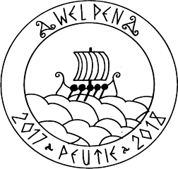

Algemene informatie

Adres kamplocatie

Scouts en Gidsen Peutie
Peutiebosweg 1
1800 Peutie
Provincie Vlaams-Brabant

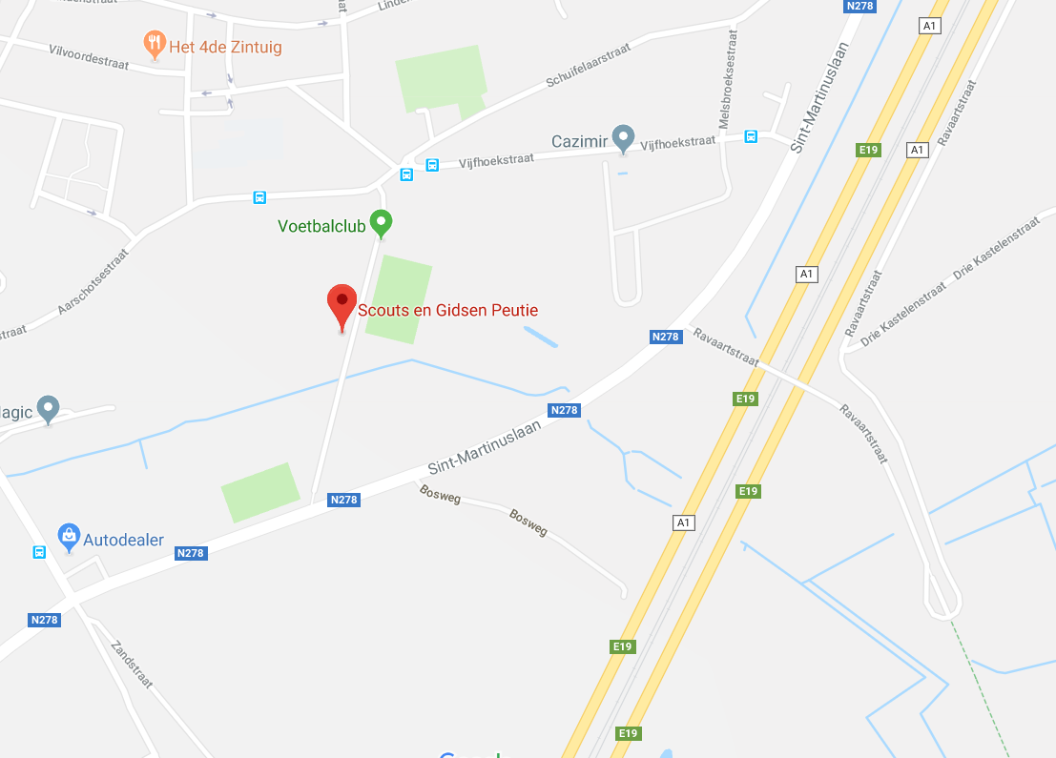

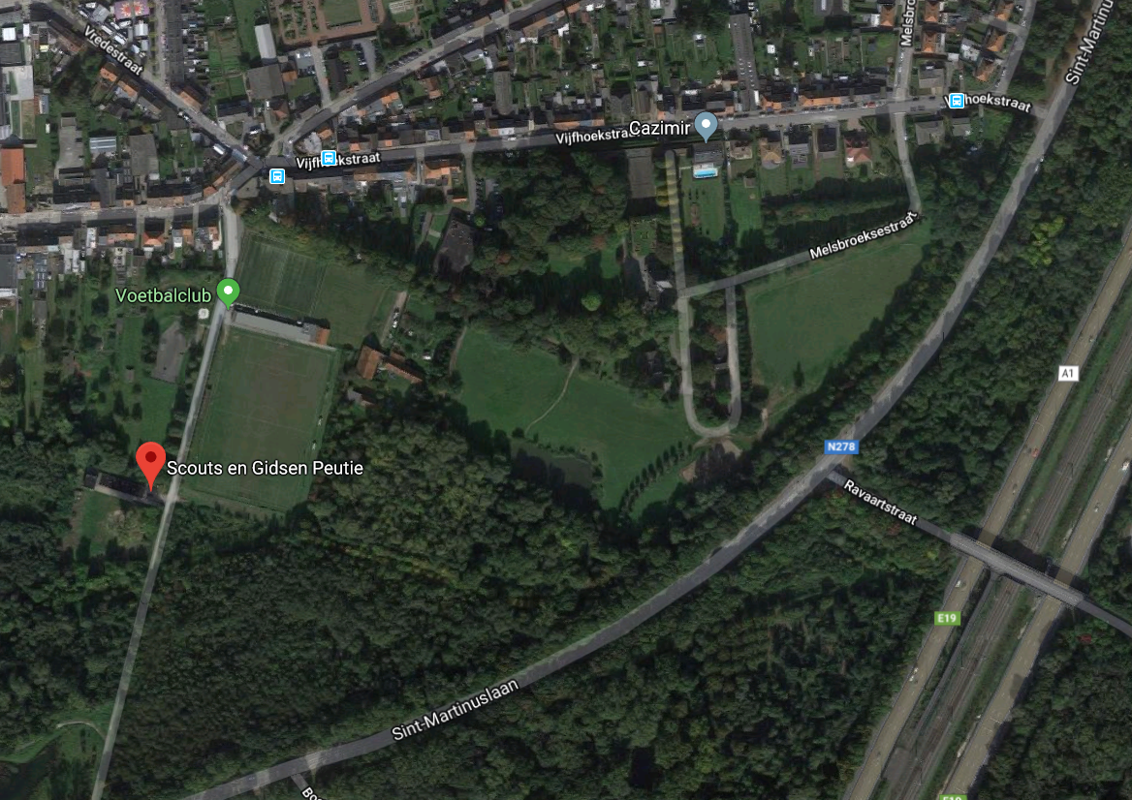

Routebeschrijving

- Vertrek in noordelijke richting op de Lindenlei naar de Villerslei
- Sla linksaf naar de Villerslei (450 m)
- Sla linksaf naar de Sluizenstraat (1,4 km)
- Sla rechtsaf richting de Wijnegembaan (90 m)
- Sla rechtsaf naar de Wijnegembaan (400 m)
- Sla linksaf naar de Braamstraat (1,4 km)
- Sla rechtsaf naar de Merksemsebaan/de N120 en ga verder op de N120 (3,4 km)
- Sla linksaf de oprit naar E19 op richting E34/E17/E313/Brugge/Gent/Brussel/Luik/Ring 1/Haven (550 m)
- Voeg in op Ring1/de E19 (4,8 km)
- Houd rechts aan bij de splitsing, rij door op de A12/de E19 en volg de borden Brussel/Mechelen/Boom/Wilrijk (550 m)
- Volg de 2 linkerrijstroken om de afrit E19 te nemen richting Brussel/Mechelen (33 km)
- Volg de rechterrijstrook om afrit 12-Vilvoorde-Luchthavenlaan te nemen richting de Luchthavenlaan/de N211 (50 m)
- Houd rechts aan om door te rijden in de richting van de Luchthavenlaan/de N211 (450 m)
- Voeg in op de Luchthavenlaan/de N211 (500 m)
- Houd rechts aan en blijf op de Luchthavenlaan/de N211 (50 m)
- Sla rechtsaf naar de Peutiesesteenweg/de N278 en ga verder op de N278 (1,6 km)
- Sla linksaf naar de Vijfhoekstraat (550 m)
- Sla linksaf naar de Peutiebosweg (200 m) en je vindt je bestemming rechts

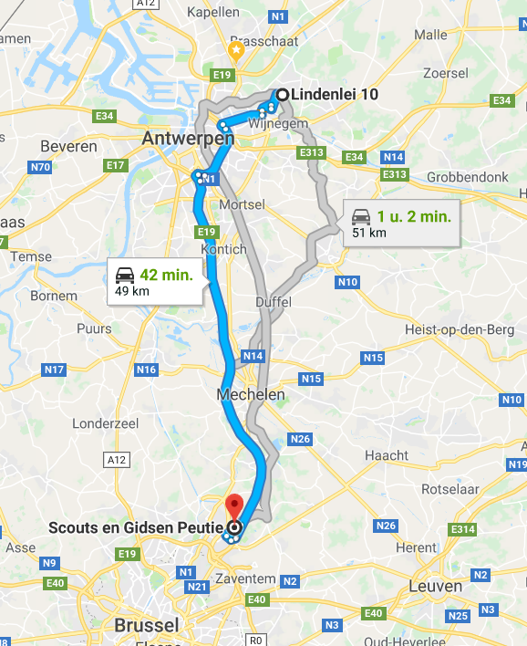

Gegevens

Leiding

Rebecca Stas (Phaona)  Fluitbergstraat 77  2900 Schoten | 0486/85.68.05  EHBO-verantwoordelijke
Jessica De Deckker (Jacala)  Adriaan Brouwerstraat 62  2900 Schoten | 0479/38.83.34  Rijbewijs en auto
Maarten Van Bockstaele (Sona)  Tilburgbaan 96  2960 Brecht | 0470/96.36.93  Rijbewijs
Benjamin Antonissen (Shere-Khan)  Trompetvogelstraat 111  2170 Antwerpen | 0494/85.27.07
Ine Van Bortel (Mysa)  Vuurkruisenlaan 36  2900 Schoten | 0474/59.46.69

Foeriers

Dimitri Cottyn  Lange Leemstraat 85/3b  2018 Antwerpen | 0499/16.52.44
Stijn Soetewey  Akkerlaan 50  2900 Schoten | 0494/73.96.90
Bjorn Lahey (Jin)  Jozef Hendrickxstraat 119  2900 Schoten | 0476/81.34.73  Rijbewijs en auto
Sander Dagnelie (Jin)  Zandhovensebaan 19  2970 Schilde | 0487/74.33.99
Ruben Coninckx (Jin)  Eksterdreef 14  2980 Halle-Zoersel | 0498/91.55.14
Willem Bogaerts (Jin)  Eugeen Dierckxlaan 18A  2970 Schilde | 0470/28.65.13

Algemene noodnummers

Noodnummer verbond: 0474/26.14.01
Hier kom je uit op een voicemail! Spreek in wat het probleem is, je gegevens (locatie, naam, groep) en ze bellen terug.
Verbondsnummer (enkel kantooruren): 03/321.16.20

Districtverantwoordelijke Ten Ryen
Jonas Van Nevel: 0485/98.15.11
Jytte Kurrels: 0488/43.86.84‬
Emma Verwimp: 0495/85.52.68‬
Hanne Slangen: 0495/70.63.36‬‬‬‬‬‬‬‬
Jerlin van Leemput: 0479/77.76.95‬‬‬‬‬‬‬‬

Groepsleiding
Wannes Van Nevel: 0476/94.98.58
Janne Heylen: 0496/78.69.27
Viktor De Nys: 0473/61.50.43
Vincent Van Bockstaele: 0479/87.41.32

Algemene noodnummers:
Medische spoeddienst: 100
Medische spoeddienst met GSM: 112
Politie: 101
Brandweer: 100
Antigifcentrum: 070/24.52.45
Aidstelefoon: 078/15.15.15
Zelfmoordpreventie: 02/649.95.55
Druglijn: 078/15.10.20
Kinder- en jongerentelefoon: 102
Kindermishandeling: 03/230.41.90
Child Focus: 02/475.44.11 of 110
Instituut Tropische Geneeskunde: 0900/101.10
Brandwondencentrum: 02/268.62.00

Kampregistratie
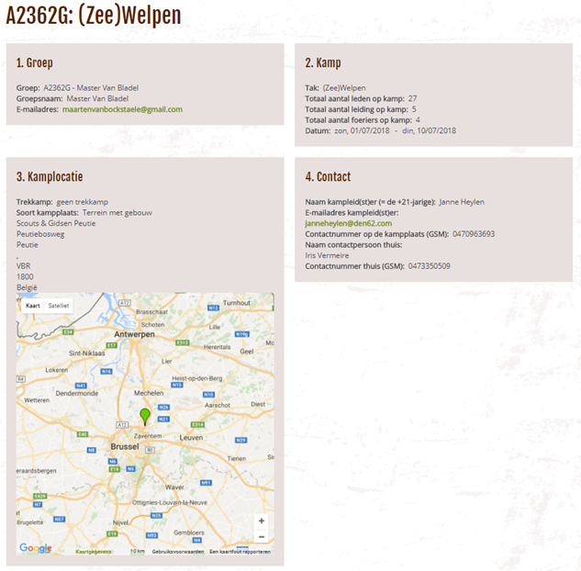

Groep

Groep: A2362G - Master Van Bladel
Groepsnaam: Master Van Bladel
E-mailadres: welpenleiding@den62.be

Kamp

Tak: Welpen
Totaal aantal leden op kamp: 35
Totaal aantal leiding op kamp: 5
Totaal aantal foeriers op kamp: 6
Datum: 03/07/2018-10/07/2018

Kamplocatie

Trekkamp: geen trekkamp
Scouts en Gidsen Peutie
Peutiebosweg 1
1800 Peutie
België

Contact

Naam kampleid(st)er (= de +21-jarige): Janne Heylen
Contactnummer ter plaatse (GSM): 0496/78.69.27

Verzekeringen

Leden en leiding die ingeschreven zijn, zijn in orde. Al onze leden zijn verzekerd en voor onze foeriers vragen we een tijdelijke verzekering aan.

Bagage

De ouders rijden zelf naar het kampterrein met hun welpen en nemen dan ook hun bagage mee.

Kampgeld

Wij vragen € 85 voor 8 dagen en de ouders storten dit met vermelding van de naam op rekening-nummer: BE83 9730 4079 6315. We wijzen de ouders er ook op dat verschillende mutualiteiten delen van het kampgeld terugbetalen. We vragen hierbij dat de ouders het kampgeld voor 23 juni willen storten.

Speelzones, vuur, water

Vuur
Mogelijkheid tot het maken van een kampvuur op het gehuurde terrein.

Speelzone
Op 50 meter van het terrein het is er een speeltuintje. Het terrein is ook omgeven door bossen, waarvan er toegankelijk zijn om in te spelen.

Water
Op 20-25 minuten met het openbaar vervoer bevindt zich het Bloso domein Hofstade waar er bij warm weer gezwommen kan worden in een meer (onder toezicht van redders).

Afspraken

Afspraken leiding

- Enkel eigen leden straffen, maar tot orde roepen van andere leden mag wel.
- Duidelijke afspraken in verband met het materiaalgebruik. Alles terug op zijn plaats!
- Dagelijkse evaluatie van het kamp en voorbereiding van de volgende dagen.
- Na bedtijd van de leden mag alcohol gebruikt worden. Altijd 2 nuchtere mensen (1 leid(st)er en 1 met rijbewijs)

 | Di 3/7 | Woe 4/7 | Do 5/7 | Vrij 6/7 | Za 7/7 | Zo 8/7 | Ma 9/7 | Di 10/7
Bob | Jessica | Maarten | Emanuel | Yannick | Jessica | Maarten | Emanuel | Yannick
Sociaal | Rebecca | Ine | Benjamin | Janne | Lana | Dimitri | Stijn | Rebecca

- Bezoek enkel toegelaten tijdens de nachtrust van de leden, of indien hulp aan de foeriers (vermijden van “toeristen” op kamp).
- Regel groepsraad 2 maart 2012: er wordt niet gesmoord als er leden bijzijn, er wordt niet gesmoord in uniform. Alcohol: te ver gaan is nuchter voor de rest van de activiteit (voorkamp en kamp). Sigaretten: niet op ongepaste moment en buiten het zicht van leden, anders niet roken voor 24u.
- Persoon die de regel overtreedt, waardoor de waarborg wordt ingetrokken, betaalt persoonlijk de volledige waarborg. Zie contract in bijlage, wanneer waarborg kan worden ingetrokken of een deel ervan kan worden afgehouden.
- Vrij spel van een tak is altijd onder supervisie én aanwezigheid van ten minste één leider van de desbetreffende tak.

Afspraken leden

- Keuken is verboden terrein!
- Niet van het terrein gaan zonder leiding!
- Stil zijn als de leiding praat.
- Iedereen speelt mee met de spelletjes.
- Tijdens het eten blijft iedereen zitten en de aangewezen personen wassen af.
- De eerste portie op je bord eet je leeg. Je proeft van alles één schepje.
- Tanden poets je ‘s morgens en ’s avonds.
- Zaklamp ’s nachts aan = zaklamp van de leiding.
- Betrapt op ‘illegaal’ snoep = snoep voor de leiding (dit wordt indien mogelijk gedeeld onder alle leden van de tak)
- Betrapt op gebruik van GSM = GSM afgeven aan de leiding en indien nodig de ouders thuis verwittigen over de afname van het toestel. De GSM wordt na het kamp terug gegeven aan de ouders. Normaal gezien hebben welpen wel nog geen gsm.
- Leiding verwittigen als je tijdens een spel naar het toilet moet.
- Bij het fluitsignaal DIRECT naar de verzamelplek komen.

Taken leden

We verdelen de Welpen op in kleine groepjes: ieder groepje is een andere dag aan bod voor na de maaltijd af te wassen, af te drogen en de tafels af te vegen. Eén van de leiding begeleidt dit. De groepjes worden weergegeven door een gekleurd koordje rond hun das. Er zijn vier kleuren, zodat de welpen gelijk verdeeld zijn. De koordjes bevestigen we bij de aankomst.

Kampschema

 | Dinsdag 3 juli | Woensdag 4 juli: | Donderdag 5 juli: | Vrijdag 6 juli:
Voormiddag | / | Hout verzamelen en zeeslag | 1 tegen allen | Laddercompetitie
Middageten --- Middageten
Namiddag | Aankomst en afspraken aan de hand van een spel | Bosspel om kamp T-shirt te verdienen | Waterspelletjes | Vetzakkendag
Vieruurtje --- Vieruurtje
Namiddag 2 | Bedden installeren en scoutsspelen | Vikingschild maken | Pis quiz | Vetzakkendag
Avondeten --- Avondeten
Avondspel | Kennismakingspel en Henna tattoos | Kampvuur en potspel | Sluipspel | Douchen en beloftes

 | Zaterdag 7 juli: | Zondag 8 juli: | Maandag 9 juli: | Dinsdag 10 juli:
Voormiddag | Parachutespelen | Groepsopdrachten | Kamp bouwen | Opruim en naar huis
Middageten --- Middageten
Namiddag | Teambuilding en grijze wolf | Uitstap en schatzoektocht | Bosspel | /
Vieruurtje --- Vieruurtje
Namiddag 2 | Teambuilding en grijze wolf | Uitstap en schatzoektocht | Voorbereiding veroveringsfeest | /
Avondeten --- Avondeten
Avondspel | Het blinddoekspel | Weerwolven en nachtspel | Veroveringsfeest aka bonte avond | /

08.10 Leiding op
08.30 Leden op
09.00 Ontbijt + taken (+tanden poetsen)
10.00 Start activiteit
12.30 Middageten + platte rust
14.00 Start activiteit
16.00 Vieruurtje
16.30 Start of vervolg activiteit
18.00 Avondeten + taken
19.30 Start activiteit
20.50 Pyjama aandoen, tanden poetsen + nog even praten
21.15 Volledig stil, leiding houdt de wacht bij de deur tot alle welpen slapen

Het uur van slapen kan variëren indien we bemerken dat dit te laat is voor de welpen. Dit schema is een schets, en kan van dag tot dag variëren.

Voorkamp 1-2 juli

Op voorkamp is het de bedoeling dat we enkele zaken al op voorhand gaan doen, zoals:
- Knutselen
- Bekijken hoe we de lokalen zullen verdelen. (Kapoenen en welpen boven of welpen beneden)
- Tent opzetten voor de leiding (indien plaatsgebrek).
- Bos (be)zoeken
- Leden in verschillende groepjes verdelen
- Kamp overlopen

Materiaal
- Knutselmateriaal: verf, schaar, papier, stiften, lijm, plakband.
- Tent
- Piketten

Dinsdag 3 juli

13.00u: Aankomst in Peutie
13.30u: Afspraken overlopen aan de hand van een spel
16.00u: Vieruurtje
16.30u: Bedden maken en scoutsspellen
18.00u: Avondeten en taken
19.30u: Kennismakingsspel en Henna tattoos
21.15u: Slapen

Memorie spel

De afspraken staan op kaartjes met aan de achterkant een figuurtje rond het Viking thema. Deze kaartjes staan bij de leiding opgehangen met de figuurtjes naar de leden toe. Daarnaast zijn er kaartjes verstopt over heel het terrein met dezelfde figuurtjes, die de leden dan moeten gaan zoeken. Zo leren de leden het terrein ook al kennen. Wanneer alle kaartjes dan gevonden zijn, gaat iedereen terug naar de leiding. We overlopen samen alle afspraken door diegene met het juiste prentje de afspraak om te draaien en voor te lezen. Bijvoorbeeld: wanneer iemand een prentje heeft gevonden met een Vikingboot, dan mag die de afspraak met de Vikingboot omdraaien en voorlezen. Dit tot dat alle regels samen overlopen zijn.

Afspraken
- Terrein niet verlaten zonder leiding!
- Niet in de keuken komen!
- Takenlijsten respecteren!
- Elke dag bed opmaken en een netjes opgeruimde kamer achterlaten.
- Als je wakker wordt, strip lezen. Niet voor het opgegeven uur uit het bed komen!
- Als de leiding iets uitlegt is het stil.
- Iedereen speelt mee met de spelletjes die gespeeld worden.
- Tijdens het eten wordt er niet van tafel gegaan, mits leiding toestemming geeft.
- Elke welp drinkt min. 1 beker per maaltijd.
- Het eerste bord dat jullie krijgen moeten jullie opeten.
- Iedereen proeft van alles een beetje.
- Tanden poetsen: ’s morgen en ’s avonds.
- ’s Nachts pillampen uit (enkel voor naar WC te gaan).
- Binnen schoenen uit!
- Voor het eten handen wassen!
- Bij fluitsignaal DIRECT komen!
- Krak boem!
- Dezelfde patrouilles worden gebruikt als tijdens het jaar.
Op voorkamp valt te bezien wie meegaat en wie niet meegaat. Zo kunnen eventueel de patrouilles nog aangepast worden aan de hand van de ledenlijst

Taken
- Afwas en afdrogen
- Terrein
- Tafel
- Hout

Opbouw en scoutsspellen

- Leden installeren hun slaapplaats
- Kampvuurkring maken

Om er vandaag nog even in te komen, gaan we met diegenen die al klaar zijn wat typische scoutsspellen spelen.

Dikke berta/Viking
Dikke Berta staat in het midden. Wanneer Dikke Bertha vraagt of de groep bang is van haar antwoordt iedereen “ik niet” en lopen ze over. Wanneer Dikke Bertha je kan optillen wordt je zelf Dikke Bertha.
Wanneer iedereen is opgepakt en bij gevolg Dikke Bertha is, is het spel gedaan.

Je kan een ‘konijntje’ toevoegen aan het spel. Het ‘konijntje’ wordt aangeduid door de Dikke Bertha’s en moet als allereerste het terrein overlopen.

Ontrouwe echtgenoot/Viking
De helft van de ploeg gaat in een cirkel op de grond liggen. Dit op hun buik en met hun gezichten naar elkaar toe. Daarna gaat er telkens iemand op bijna iedere persoon zitten. Er moet één persoon alleen gaan liggen, maar omdat wij met veel leden zijn gaan we vier leden alleen laten liggen. Deze moeten naar iemand die vanonder ligt knipogen en die persoon moet dan weg zien te raken en op de knipoger gaan liggen, de persoon die erop ligt moet dit natuurlijk verhinderen! De knipoger mag wel niet naar diegene die naast hem ligt knipogen.

Gescheurde broek/Viking
Één iemand staat met de benen open in het midden van een grasveld. De anderen staan aan de ene kant van het grasveld. Als de leiding teken geeft loopt iedereen naar de persoon die in het midden staat en probeert zo snel mogelijk door die persoon zijn benen te kruipen. Diegene die als laatste overblijft moet voor die persoon gaan staan die er al stond en de groep staat dan aan de andere kant van het grasveld. Als de leiding opnieuw teken doet loopt iedereen terug naar de personen die in het midden staan en probeert door tussen benen van beide personen te kruipen de laatste die erdoor is moet weer voor de personen staan die er al eerder stonden. Dit gaat door totdat er maar één iemand meer overblijft, die persoon is dan gewonnen.

Avondactiviteit

De leden maken kennis met het thema aan de hand van een Vikingverhaal, dat de leiding zelf maakt. Na het verhaal krijgen ze al een eerste Vikingdoop door een Henna tattoo te krijgen.

Slapen:

- Tanden poetsen!
- Wedstrijd om ter eerste in hun bed.

Materiaal:

Namiddag
- Kaartjes van de afspraken met Vikingprentjes
- Kaartjes met Vikingprentjes
- Eventueel plakband om touw om de kaartjes op te hangen

Avond
- Henna
- Vikingverhaal

Woensdag 4 juli

Voormiddag: hout verzamelen en zeeslag

Wat was het basismateriaal van Vikings? Waarmee maakten ze hun woningen en befaamde snekken? Juist ja met hout! Dat gaan de welpen de eerste drie kwartier verzamelen. Zo ontdekken ze ineens het terrein en weten ze al dat de aanwezige vuurcirkel zeker gebruikt zal worden.

Nadien volgt een spel waarmee ze de belangrijkste termen in verband met de grootste sterkte van de Vikings leren kennen, namelijk hun zeevloot. Dit doen we aan de hand van een bordspel gecombineerd met een terreinspel. De leden worden opgedeeld in 2 strijdende kampen. Zij hebben op het bord beiden een kamp.

De eerste drie kwartier moeten beide kampen onderling opdrachtjes uitvoeren, bij elke opdracht hoort een beloning. Deze beloning kan een drakkar (grote boot), snek (kleine boot) of een knarr (kleine handelsboot) zijn naar gelang de moeilijkheid van de opdracht. Deze worden voorgesteld door kaartjes.

Na deze drie kwartier mogen zij hun gewonnen schepen plaatsen op de kaart (in hun eigen gebied). Daarna volgt het ‘bordspel’: om te beurt mag iemand van elk team met een dobbelsteen gooien, het aantal geworpen ogen is het aantal plaatsen dat één schip mag verplaatsen op de kaart. Wanneer een schip zich verplaatst naar een vakje waar een vijandelijk schip staat, dan volgt er een gevecht tussen de 2 schepen. Een drakkar wint altijd van een snek en een knarr, een snek wint altijd van een knarr. Wanneer 2 dezelfde type boten elkaar bestrijden, mag de aanvaller een kaartje trekken uit een pot waar een spel opstaat. Voor dit spel moet elk team dan een aantal spelers kiezen, wanneer het een één-aan-één gevecht is, moet de dobbelaar tegen diegene van het andere team dat het laatst gedobbeld heeft. Uiteraard wordt er in elk team om de beurt gedobbeld. De winnaar van dat spel zijn boot overleeft dan de slag.

Om het tempo wat te verhogen kan een gevecht tussen twee boten nog bezig zijn wanneer er al door het ander kamp wordt gegooid en gespeeld. Uiteraard kan er dan niet gezet worden met de boten die in gevecht zijn. Op die manier is iedereen zeker bezig.
Wie aan het einde nog het meeste punten heeft (drakkar = 3 punten, snek = 2 punten, knarr = 1 punt) is de winnaar.

Lijst van opdrachten eerste deel:
- Op x aantal benen gaan staan met z’n allen
- Een piramide maken
- 5 verschillende soorten insecten verzamelen
- Ee01n ketting van x aantal meter maken met kledingstukken
- Iemand moet x aantal truien aandoen
- Haasje over met heel het team
- …

Lijst van spelen tweede deel:
- 2-vakkenspel
- Battlefield
- Schaar-steen-papier
- Om ter hoogste dobbelen
- Stoelenestafette
- Touwtrekken
- Krokodillengevecht
- Hanengevecht
- Doek in het midden en iedereen een nummertje
- …

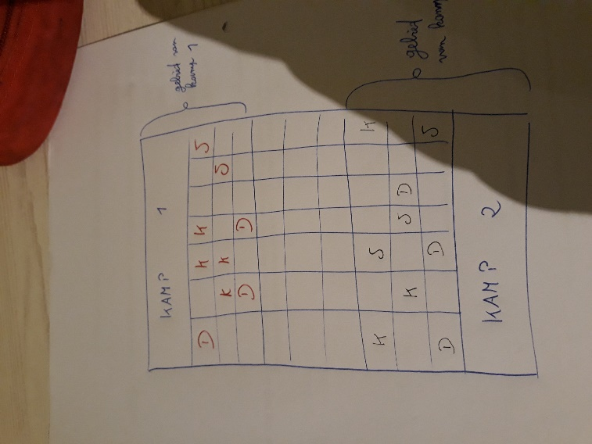

Schets op kleine schaal van hoe het bord er zou kunnen uitzien na deel 1 van het spel

Namiddag 1: Bosspel

Straks gaan we allemaal ons eigen Vikingschild maken, maar is iedereen eigenlijk wel Vikingwaardig? Is iedereen moedig en dapper genoeg om zichzelf Viking te noemen? Tijd om dat te bewijzen. De bedoeling van het spel is om op de grote Vikinghoorn te blazen. Alleen wordt deze hoorn beschermd door allerlei mythologische figuren uit het Vikinggeloof zoals trollen en reuzen.

Het spel gaat als volgt: ergens in het bos wordt een fluitje opgehangen aan een tak die wordt bewaakt door de trollen (3 leiding). De bedoeling is dat iemand van de welpen op het fluitje blaast. De trollen die niet tegen het geluid van de Vikinghoorn kunnen, kruipen dan terug onder de grond weg. Als iemand door de 1 van de trollen wordt getikt, verandert die persoon in een standbeeld. Dat houdt in dat je niet kan bewegen, maar nog wel kan roepen om hulp. Deze worden terug levend wanneer iemand anders hun vrij tikt. Wanneer je vrij getikt wordt, moet je wel teruggaan naar het Vikingkamp. De trollen kunnen uitgeschakeld worden met de hulp van de goedaardige elfen (2 leiding). Deze zitten diep verscholen in het bos en hebben magische krachten waarmee ze de trollen kunnen verlammen. Elke keer als er vier toekomstige Vikingen verzamelen bij een elf kan deze een deel van haar kracht afstaan aan deze vier. Zij krijgen dan een deel van een puzzel, wanneer er voldoende puzzelstukken zijn verzameld en de puzzel is opgelost, zal er een woord opstaan. Als je getikt wordt door een trol en je zegt het woord dan is deze trol voor 3 minuten verlamd. Na deze 3 minuten is zijn de trollen immuun voor dit woord geworden. De elfen geven verschillende puzzels dus het puzzelstuk van de ene elf zal nooit corresponderen met puzzelstukken van de andere elf. Wanneer een elf al zijn puzzelstukken van een puzzel heeft gegeven, worden de puzzelstukken van een volgende puzzel gegeven. Wanneer ze hebben bewezen dat ze Vikingwaardig zijn krijgen ze ook hun enige echte Vikingoutfit of gewoon hun kampt-shirt.

!!!Belangrijk:
- De trollen kennen de woorden die hun verlammen vanbuiten.
- De leden moeten na de uitleg van het spel alles zeer goed snappen, een bondige uitleg is dus noodzakelijk!
- Aanpassingen aan het spel mogelijk, naar gelang het aantal welpen dat meegaan, hoe snel het vooruitgaat etc.
- De leden moeten dus samenwerken om aan te tonen dat ze Vikingwaardig zijn, als hint wordt meegegeven om de puzzelstukken te verzamelen in hun kamp per elf.
- Eventueel wordt als tip ook nog meegegeven om in hun kamp op te schrijven welke woorden al bij welke trol is gebruikt.

Namiddag 2: Schild maken

Geen Viking zonder schild. Nu ze hebben bewezen dat ze echte Vikingen zijn, is het dus tijd om schilden te maken. Concreet gaan we dit doen aan de hand van een knutselactiviteit. Vikingen hadden vooral ronde schilden in allerlei kleuren. De leden krijgen een rond stuk karton dat ze mogen beschilderen, beplakken met glitter, … naar eigen zin. Uiteraard worden hiervoor niet de mooie kampt-shirt aangedaan, maar kleren waar wat verf op mag. Aan het stuk karton zal (vooraf) ook al een handvat aan zijn gemaakt met touw.

Voorbeeld van een Vikingschild
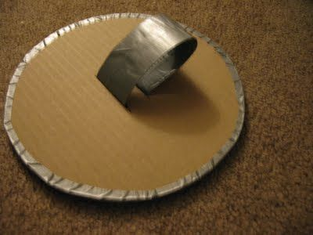

Avondspel: potspel aan het kampvuur

De eerste volledige dag afsluiten doen we met het potspel rond het kampvuur. Het potspel gaat als volgt: iedereen krijgt 1 stuk papier en zoekt 1 partner (eventueel groepje van 3 indien oneven aantal). Op dit papier wordt een zelf gekozen woord geschreven. Al deze papiertjes worden verzameld in 1 pot.

Nadien volgen er drie rondes, in de eerste ronde wordt er om de beurt door (afwisselend) iemand van elk duo een papiertje getrokken. De trekker moet dan binnen de minuut het woord uitleggen aan zijn compagnon die dan in diezelfde minuut het woord moet raden. Uiteraard mag het woord zelf niet gebruikt worden, of delen van het woord. Indien juist geraden, mag de trekker nog een kaartje trekken als er nog tijd is enz. Wanneer de tijd op is, wordt het niet geraden kaartje terug in de pot gestoken. De juist geraden woorden worden bijgehouden door het duo en zijn 1 punt waard. Nadien gaat de pot door naar het volgende duo, enzovoort.

Wanneer alle kaartjes uit de pot zijn, begint het duo na het duo dat het laatste woord heeft geraden, met ronde 2. Alle kaartjes worden opnieuw in de pot gestoken. Ronde 2 is volledig equivalent met ronde 1 alleen wordt het woord nu niet uitgelegd, maar uitgebeeld (zonder klank).

Ronde 2 eindigt zoals ronde 1, daarna komt de laatste ronde die weer volledig equivalent is met ronde 1 en 2, alleen wordt het woord nu beschreven door één enkel ander woord.
Na ronde 3 worden de punten van alle rondes samen opgeteld en het duo met de meeste punten over de drie ronden, is de winnaar.

Materiaal

Voormiddag:
- Map
- Kaartjes met boten
- Touw
- 2 stoelen
- Doek
- Dobbelstenen

Namiddag 1:
- Vikinghoorn
- Puzzelstukken

Namiddag 2:
- Verf
- Voldoende verfborstels
- Ronde stukken karton met handvat aan

Donderdag 5 juli

Voormiddag: één tegen allen

De leden hebben gisteren al bewezen dat ze klaar zijn voor de Vikingstrijd. De nodige voorbereidingen om het ruime sop (de open zee) te nemen gebeurt dan ook deze voormiddag.

De Vikingstrijders moeten gans de dag op hun hoede zijn voor tips die handig kunnen zijn tijdens de namiddagactiviteit. Zij geven de strijders misschien wel een duwtje in de rug bij het zeilen naar ons ‘beloofde land’.

Er zal tijdens het spel ook 10 liedjes op repeat afgespeeld worden. Deze worden ook gebruikt in de pisquiz.

Wanneer enkele mensen té veel doen waardoor het spel snel ten einde loopt geven we ze een ‘handicap’: vastbinden aan iemand anders, blinddoek, handen aan elkaar, …

Opdrachten voor één tegen allen:
- Minstens 200 waterballonnen vullen
- De waterballonnen sorteren op kleur
- Stuk zeep op zepen
- Morse ontcijferen: “Helm zonder horens”
  - Morse wordt random op het terrein opgehangen
- Twee ballonnen gedurende het hele spel van de grond houden
  - Wanneer de leden slim genoeg zijn vragen ze een touw om de ballonnen op te hangen
- Mix van ingrediënten proeven en raden wat er in zit
- Vlot sjorren (miniatuur mag)
- Bepaalde hoeveelheid water opdrinken
- Som van schoenmaten leiding
- Som van leeftijd leiding
- 300 keer pompen
- Bik leegschrijven
- Wc-rol nummeren zonder het papier te breken
- Zoek 10 verschillende blaadjes
- Maak van een wit papier een rood papier
- Maak een pyramide van vijf verdiepingen
- Verzin Vikingnamen voor iedereen
- Maak een bikini voor een leiding
- Maak een klereketting
- Twee personen moeten steeds de rug tegen elkaar houden
- Levend standbeeld voor twee minuten met heel de groep
- Afbeelding van film nabootsen
- Doe 50 kledingstukken aan
- Maak een gedichtje van 10 regels over de leiders.
- Verzamel 5 lippenstiftzoenen van niet-groepsleden.
- Leg 100 knopen in een touw.
- Vul een fles met water via een lepeltje
- 200 keer touwke springen
- Kaartenhuisje van 4 verdiepingen
- 50 suikerklontjes op elkaar stapelen
- Knoop grassprietjes aan elkaar en vorm een ketting van 2 meter
- 1 iemand roept elk kwartier "kuukelekuu"
- Masseer elke begeleider een kwartier lang
- Hou gedurende het spel 2 eieren bij en zorg dat ze niet breken
- Shot 20 penalty's binnen in een goal waar een begeleider de keeper is
- Tel alle vensters aan de buitenkant van dit gebouw
- Leg knopen in een touw met mes en vork (gemakkelijker dan je denkt)

Weetjes doorheen de dag:
- Noormannen staat voor de gehele bevolkingsgroep, terwijl met de term Vikingen slechts het zeevarende deel van die groep wordt bedoeld dat vanuit Scandinavië Europa introk om te plunderen
- Vikingen droegen geen gehoornde helmen. Zo’n helm zou het vechten voor een Viking zelfs lastiger kunnen maken. Waar dit misverstand vandaan komt is niet helemaal duidelijk. Tijdens de romantiek werd de gehoornde helm symbool voor de Vikingen, dit was gebaseerd op bronnen uit de klassieke oudheid, die dus niet klopten
- Vikingen maakten hun haren blond omdat dit een ideaalbeeld was voor hen.
- Zo veel mogelijk het getal 12 zeggen doorheen de dag. Gewoon random mag ook.

Namiddag 1: Waterspelletjes

Emmer leegdrinken
Het eerste namiddagspel bestaat er in om als eerste een emmer/badje water leeg te drinken met een rietje. De vier teams worden in een cirkel rond een gevulde waterfles gezet, ieders met een badje water. Met een tennisbal mag een team 1 proberen de waterfles om te gooien. Wanneer dit lukt, binnen de drie pogingen moet team 2 zo snel mogelijk lopen naar het midden van de cirkel en de fles terug rechtzetten. De persoon van team 2 moet zo snel mogelijk terug naar zijn team lopen. Terwijl iemand van team 2 loopt mag team 1 van hun badje water drinken met een rietje. Wanneer de persoon van team 2 terug over de lijn van zijn team moet team 1 stoppen met drinken.

Team 1 heeft nu even tijd om op adem te komen totdat het laatste team de tennisbal mag gooien. Dan moet iemand van team 1 lopen om de fles in het midden terug recht te zetten. Nadien moeten team 1 terug gooien en drinken. Dit blijven de spelers doen totdat een team zijn badje heeft leeggedronken.

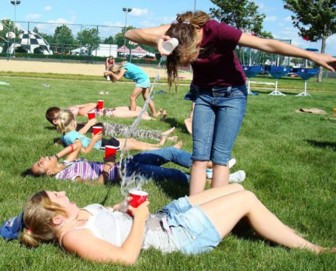
Beker mikken
De leden gaan per twee staan. Ieder krijgt een beker. Een van hen gaat op de rug liggen en houdt zijn beker op zijn buik. De tweede houdt zijn beker met water op het hoofd. Deze laatste moet proberen het water in zijn beker in de beker van de persoon onderaan te kappen.

Met de waterballonnen die in de voormiddag gemaakt zijn spelen we nu spelletjes.

Lepelen
De leden gaan in een cirkel staan en krijgen allemaal een lepel. Op vier verschillende plekken worden er waterballonnen op een lepel gelegd. De waterballonnen moeten elkaar inhalen maar opgelet, niet laten vallen!

De dood aan met waterballonnen
Iemand in het midden van de groep roept: ‘De dood aan [naam]’ en gooit een waterballon in de lucht. Iedereen loopt zo snel mogelijk weg van de waterballon in de lucht behalve de persoon die net is geroepen. Zij probeert zo snel mogelijk de ballon te vangen. Ze heeft dan drie passen waarmee ze kan proberen dichter te komen bij een van de spelers. Elke speler vormt dan een ring met de armen. De persoon met de waterballon probeert zijn ballon in de armen van iemand te gooien.

Namiddag 2: Pisquiz

De leden stappen in groepen in de Vikingboten. Door correct op vragen te antwoorden of een opdrachtje goed uit te voeren krijgt hun Vikingboot een windstoot en varen ze net iets sneller als de rest. Je probeert zo snel mogelijk aan land te komen om de verovering te kunnen starten. Wanneer je wil antwoorden loopt er 1 afgevaardigde naar voren en drinkt een bekertje leeg vooraleer het antwoord te geven. Wanneer er fout wordt geantwoord moet iedereen in je team een bekertje leegdrinken. Idem wanneer iemand naar het toilet moet.

Enkele tips of antwoorden zijn tijdens de vorige spelen gegeven.

Ronde 1: vragenronde VIKINGS
- Hoe worden Vikingen nog genoemd?
  - Noormannen
  - ?
  - ?
- Hoe begroeven Vikingen hun doden?
  - In een graf
  - Op een boot die ze van een waterval lieten varen
  - Op een boot die ze in brand staken
- Welke sport oefende Vikingen in Scandinavië al uit?
  - Langlaufen
  - Sledehonden rijden
  - Skiën
- Wat is fout aan deze afbeelding?
  - De snor
  - Het schild
  - De helm
- Wat deden Vikingen al in hun tijd?
  - De haren blond verven
  - Een bril gebruiken om beter te zien
  - Boeken lezen

Opdracht: Pantybowling
Er worden door elk team twee spelers aangeduid. Deze spelers krijgen een panty mat een tennisbal in op hun hoofd. Ze moeten zo snel mogelijk flessen water omver krijgen door de tennisbal in de panty te gebruiken als ‘bowlingbal’.

Ronde 2: vragenronde CIJFERS
- Wat is de som van de schoenmaten van de leiding?
  - ?
  - ?
  - ?
- Wat is de som van de leeftijden van de leiding?
  - ?
  - ?
  - ?
- Hoeveel blaadjes telt een wc-rol?
  - ?
  - ?
  - ?
- Hoeveel ogen staan er op een dobbelsteen?
  - 20
  - 21
  - 22
- Hoeveel sterren heeft de Europese vlag?
  - 10
  - 12
  - 22
Opdracht
Een borstel op je hand laten balanceren en tien keer rond de borstel draaien.

Ronde 3: Bekerronde
- Bekertje van de tafel krijgen zonder handen te gebruiken. De leden hebben een ballon tot hun beschikking.
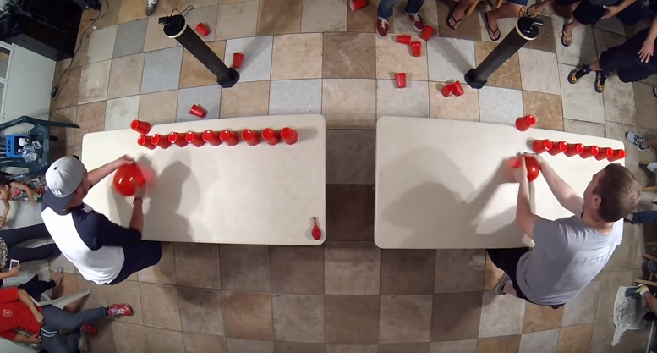

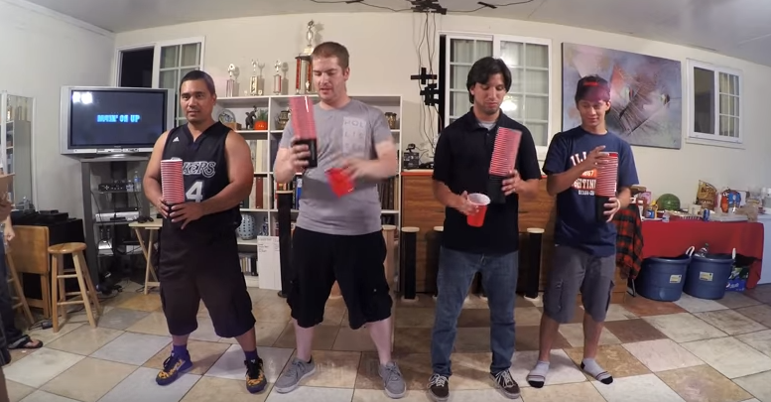
- Er wordt voor elk team een stapel met 20 bekers voorzien. Onderaan zit een beker van een andere kleur. De teams moeten zo snel mogelijk de beker van een andere kleur terug onderaan krijgen.

- Een rechthoek van bekers zo snel mogelijk op elkaar zetten
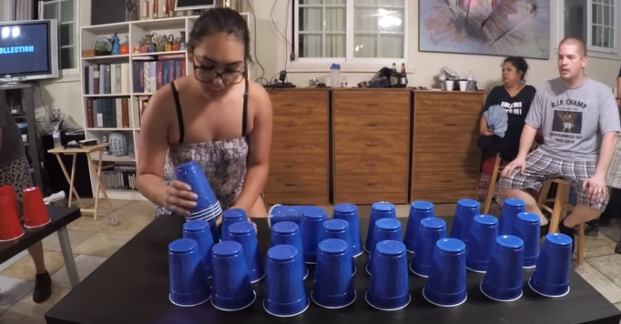

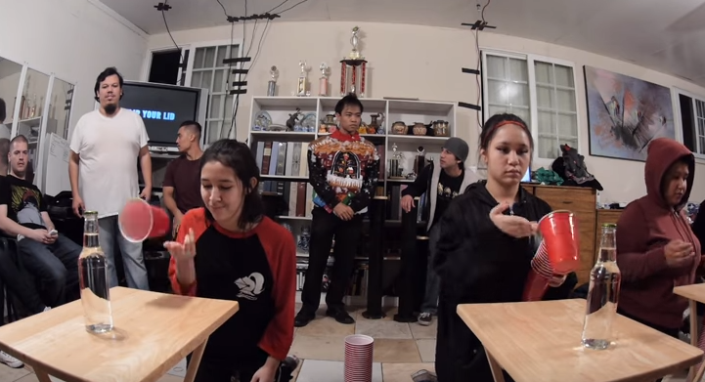
- Een beker op een fles water flippen

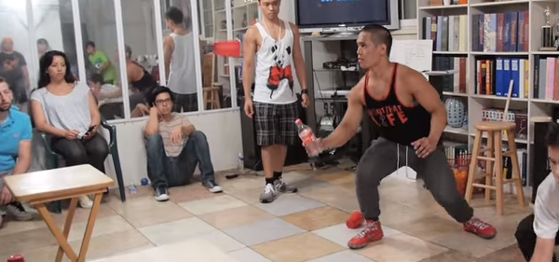
- Er worden twee personen per team gekozen. Een van hen krijgt een flesje in de hand, de andere bekers. De persoon met de bekers moet ze flippen naar de persoon met het flesje. Deze laatste moet de beker proberen te vangen op het flesje.

- Om ter eerste een pyramide bekers bouwen
- Om ter eerste de pyramide bekers naar beneden schuiven en een stapel bekers vormen
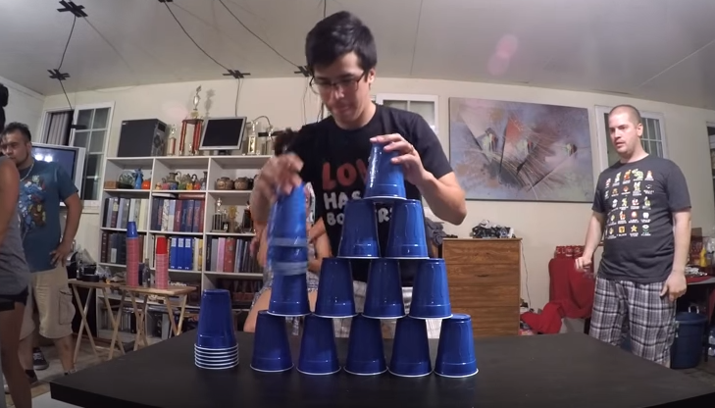

Ronde 4: vragenronde MUZIEK
Gedurende het voormiddag spel hebben tien nummers op repeat gestaan. De leden moeten nu de tien nummers herkennen. Tijdens het voormiddagspel heeft de leiding enkele keren de titel en de artist van de nummers vermeld. De titel en artist van de tien nummers zullen aan de leden gegeven worden. Zij moeten de nummers herkennen en de juiste artist en titel bij het juiste nummer plakken. Deze nummers worden op voorkamp uitgekozen.

Deze ronde wordt op papier gespeeld en er wordt het aantal bekers gedronken als het aantal foute antwoorden.

Ronde 5: vragenronde FILM
Tijdens het voormiddagspel hebben de leden een afbeelding van een film moeten nabootsen. Deze films worden in de film-vragenronde gebruikt.

Er wordt een kort fragment getoond van een film. De leden schrijven op welke film ze denken dat het is. Na de vijf fragmenten wordt het antwoordenblad opgehaald en moeten ze het aantal bekers drinken als foute antwoorden dat ze hebben gegeven.

- Frozen
- De Leeuwenkoning
- Moana
- Assepoester
- Mulan

Opdracht
Het is bijna etenstijd op de Vikingboten. De strijders zijn niet zo’n fan van droog voedsel en maken dus hun eigen cocktailsaus.

Twee leden uit elk team komen naar voren. Een iemand moet op de grond gaan liggen met een blote buik. In hun navel wordt mayonaise en ketchup gespoten. De tweede persoon moet met zijn neus hiervan cocktailsaus maken. Na een halve minuut wordt er door de leiding beslist wie de beste cocktailsaus heeft gemaakt.

Avondactiviteit: sluipspel

Ergens op het terrein worden er VEEEEEEL kaarsjes gezet. De leden moeten proberen al de kaarsjes uit te krijgen. Dit doen ze door water in hun mond te nemen en naar de plaats met de kaarsjes te sluipen. De leiding zit op die plaats en moeten de welpen herkennen. Wanneer hun naam wordt gezegd, moeten ze terug gaan naar het kamp waar het water staat. De leden kunnen het voor de leiding wat moeilijker maken door elke kleer van kleren te verwisselen met elkaar.

Materiaal

Voormiddag
- Blad met opdrachten op
- Papier met morseletters op
- Water
- Waterballonnen
- Badjes
- Zeep
- Papier
- Plakband
- Stift
- Touw
- Mix van ingrediënten
- Balken
- Sjortouw
- Satéstokken
- Dun touw
- Kan
- Pennen
- Wc-rol
- Rode pen of stift
- Afbeeldingen van films
- Muziek
- Luidspreker
- Lippenstift
- Speelkaarten
- 50 suikerklontjes
- Klok
- Lepel
- 2 eieren
- Voetbal
- Mes en vork
- Lege fles water
- Springtouw

Namiddag 1
- Water
- Bekers
- Gevulde waterballonnen
- Rietjes
- Badjes of emmers
- Fles water
- Tennisbal
- Lepels

Namiddag 2
- Papier
- Pennen
- Panty’s
- Tennisballen
- Gevulde flessen water
- VEEL (plastieken) bekers
- Muziek
- Luidspreker
- Beamer
- Computer met filmfragmenten
- Mayonaise
- Ketchup

Avond
- Kannen water
- Kaarsjes
- Aanstekers
- Zaklampen voor de leiding

Vrijdag 6 juli

Voormiddag

Vikings zijn niet altijd even proper en hygiënisch. Omdat wij nu echte Vikings worden gaan wij dat vandaag ook niet zijn! Maar je kan er voor zorgen dat je andere nog viezer mag maken om te beslissen wie dit mag en wie niet gaan we nu een laddercompetitie houden. Wie in de top 3 zit zal in het namiddagspel extra voordelen krijgen.

Speluitleg
De leden worden verdeeld in groepjes van twee. De namen worden per groepje op één kaartje geschreven. Wij zorgen voor een muur waar we alle kaartjes onder mekaar kunnen hangen. Dit moet de ladder voorstellen. Om te bepalen wie op welke plaats komt te staan bij het begin van het spel laten we telkens een onschuldig hand een kaartje trekken, we beginnen bovenaan. De duo's bepalen nu welk duo ze gaan uitdagen. Bv: groepje A zegt tegen groep B dat ze hen uitdagen. Ze gaan samen naar de leiding en deze zorgen voor een opdracht tussen de twee duo's. De leiding zal verspreid zitten op het terrein. Het duo dat wint komt op de hoogste plaats te staan. je mag enkel een groep uitdagen dat maximum 2 kaartjes boven of onder je hangen. Dus, neem nu dat groep A op de 5de plaats stond en groep B op de 3de. Wanneer groep A wint, komt die op de 3de plaats te staan en groep B op de 5de. Wanneer groep B zou gewonnen hebben, blijven ze gewoon staan. Zo moeten de groepjes tegen elkaar strijden om op te hoogste plaats terecht te komen.

Uitdagingen (wordt nog verder aangevuld op voorkamp) :
- Maak de langste klerenketting
- Om ter langste op 1 been staan
- Duimworstelen
- Hanengevecht/krokodillengevecht
- Om ter hoogste/laagste met een boek kaarten
- Om ter hoogste kaartenhuisje maken
- Om ter snelste een tennisbal zoeken
- Gooi een tennisbal om ter verste
- Om ter langste ‘O’ zeggen
- Om ter snelste 10 keer haasje over
- 1 persoon zet de vinger op de grond de ander moet rond de vinger lopen. Om ter snelste 10 keer voltooien
- Om ter eerste een krijtje op krijten.
- Om ter eerste 2 bekers water opdrinken.
- hanengevecht maar geblinddoekt.
- Om ter langst niet ademen, je legt je hand om de buik van de andere.
- Om ter eerste een WC rol nummeren.
- Om ter snelste 10 koprollen doen.
- …

Namiddag 1 + 2: Vetzakkendag

Nu beginnen we aan het echte werk, trek allemaal kleren aan die vuil mogen worden. De drie groepjes die in de top drie staan krijgen tijdens het spel jullie voordelen uitgelegd.

Spelletjes

Snoep zoeken
Er wordt een bad met water klaargezet. De leden steken hun hoofd erin, dan lopen ze naar het volgende badje waar bloem in zit. Er zitten ook snoepjes in verstopt. De welpen zoeken de snoepjes.

Glijden op een zeil vol bruine zeep
We leggen een zeil en daarop bruine zeep: de leden duwen elkaar af het zeil tot er nog 1 iemand over blijft. Erna vrij glijden!

Wortelvoetbal
We spelen gewoon voetbal maar ondertussen mag je wortelrasp op elkaar spuwen. Geen wortels in het gezicht, niet tuffen zonder wortel.

Waterballonnengevecht
We zetten tafels en enkele banken op hun zijkant als hindernissen om achter te schuilen! Als je geraakt bent, moet je aan de kant gaan zitten. We spelen door tot er nog maar 1 persoon overblijft.

Geef het door
Geblinddoekt elkaar een lepel appelmoes/choco/yoghurt/… voeren.

Verstop het ei
We verstoppen een ei zo goed mogelijk in onze kleren. Je moet proberen andermans ei kapot te krijgen voor het jouwe kapot is! Is jouw ei kapot? Dan ben je eraan en moet je even aan de kant gaan zitten. We spelen verder tot er nog maar 1 persoon overblijft.

Zwoele Lisa (Zwoele Viking)
Maar in plaats van iemand op te heffen, geef je ze een kus met een chocomond. Uiteraard moet je eerst geblinddoekt elkaars lippen te vol choco smeren.

Dikke Berta (Dikke Viking)
Maar dan ingezeept met bruine zeep.

Neus schilderen
We schilderen een landschap met onze neus.

Tikkertje met verf
Drie tikkers beginnen. Ze moeten proberen van de anderen met hun kleur verf een streep te geven. Als die een streep hebben, krijgen ze ook een klots verf in hun handen en moeten ze meer mensen van hun kleur maken. De meeste kleur wint op het einde!

Moddercatch
We worstelen in de modder en proberen andere uit te schakelen. Als je geraakt bent moet je aan de kant gaan zitten. We spelen verder tot er een winnaar overblijft.

Ontrouwe Viking in de modder/verf
De helft van de ploeg gaat op de grond liggen in de modder/verf (in een cirkel, op de buik en met de gezichten naar elkaar). Op bijna iedere persoon gaat iemand anders liggen. Er moet 1 persoon (of meer, afhankelijk van de grootte van de groep, en of het aantal even of oneven is) alleen liggen. Deze moet naar iemand die vanonder ligt knipogen en die persoon moet dan weg zien te raken en op de persoon die naar jou geknipoogd heeft gaat liggen, de persoon die erop ligt moet dit natuurlijk verhinderen!

Vier vakkenspel met bruine zeep
Met twee touwen wordt er een groot kruis op de grond gelegd, zodanig dat men vier vakken heeft. De vakken worden genummerd in wijzerzin. Alle spelers stellen zich op in het eerste vak, maar eerst worden ze nog ingesmeerd met bruine zeep en wat water. Vanaf het startsignaal moet iedereen voor zich proberen al de anderen naar het tweede vak te duwen, trekken, sleuren, ... terwijl men zelf in het eerste vak probeert te blijven. Eens men in het tweede vak is, mag men niet terug naar het eerste, maar gaat het spel daar verder en moet men proberen de rest in het derde vak te krijgen, en van daar naar het vierde. Natuurlijk mag men ook mensen die in een hoger vak staan, proberen over de streep te trekken. Maar eens men zelf over de streep is, mag men niet meer terug. De volgorde dient wel gerespecteerd te worden: je mag niemand van het eerste direct in het vierde vak duwen, bijvoorbeeld.
Het spel eindigt wanneer iedereen in het vierde vak staat, behalve de drie personen die in het eerste, tweede en derde vak staan. Dit zijn dan de uiteindelijke winnaars.

Vieruurtje

Appel met choco opeten zonder handen
Een appel aan een touw proberen op te hangen. De ploeg die het snelste allemaal hun appel op heeft gegeten is het winnende team.

Één iemand van de leden krijgt een peer in plaats van een appel, aangezien hij geen appel mag eten. Deze peer wordt ook met zijn eigen choco besmeert, doordat hij ook geen geraffineerde suiker mag.

Avondactiviteit

Avondeten:
Tijdens het avondeten moeten ze hun eten opeten zonder handen. Dit doen we buiten zodat het binnen niet te vuil wordt.

Wasmomentje:
Na al die smerige spelletjes is het wel dringend tijd om ons eventjes te wassen. De eerstejaars zorgen ervoor dat ze als eerste klaar zijn zodat ze het nodige nog kunnen voorbereiden voor hun belofte.

Belofte:
Bij de belofte moeten de eerstejaars welpen iets beloven naar de scouts toe. Iets waar ze zelf belang aan hechten en vinden dat ze nog kunnen verbeteren. Bv. Ik zal altijd naar de leiding luisteren. Ik beloof altijd op te letten bij een sjorvergadering zodat ik heel goed kan sjorren … Het is de bedoeling dat de leiding de leden helpt bij het zoeken naar een juiste keuze van belofte. Als ze een keuze hebben gemaakt moeten ze dit op een papiertje opschrijven en mogen ze dit één voor één op een soort van ceremonieel moment luid op voorlezen. Er wordt duidelijk gemaakt dat dit een ernstig moment is en dat ze dit volwassen en serieus moeten doen en dus ook respect voor elkaar moeten hebben. Nadien wordt hun belofte op hun das of op hun kamp T-shirt geschreven (in het klein), als aandenken aan hun belofte.

Bezinningsmomentje:
Na deze korte ceremonie krijgen de leden 1 kaartje waar ze een spel mogen opschrijven dat ze nog heel graag willen spelen. Deze worden door de leiding verzameld en achteraf bekeken. Daarna mag iedereen om de beurt zeggen wat ze al leuk vonden aan het kamp en wat ze minder leuk vonden. Als hetgeen wat ze minder leuk vonden nog verholpen kan worden, zullen we dat proberen te verhelpen.

Materiaal

Voormiddag
- Vuile kleren
- Papier (namen)
- Stift of pen
- Plakband
- Krijtjes
- Boeken kaarten
- Tennisballen
- Kan met water
- Bekers
- Blinddoeken
- WC rol

Namiddag
- Bloem
- Water
- Badjes
- Eieren
- Verf
- Snoepjes
- Koord
- Zeil
- Wortels
- Choco
- Bruine zeep
- Waterballonnen

Vieruurtje
- Appels
- Choco
- Touw

Avond
- Wasgerief
- Kampvuur
- Pennen
- Papier
- Scoutsdassen
- Alcoholstiften

Zaterdag 7 juli

Voormiddag: Parachutespelletjes
Om een goede Viking te zijn, moet je natuurlijk ook samen kunnen werken en op elkaar kunnen vertrouwen. Anders gaat het veroveren en het varen niet vlot gaan. Daarom doen we vandaag aan teambuilding!

Voor parachutespelletjes, moet je heel goed samenwerken om ze te laten slagen. De perfecte manier om dus aan teambuilding te doen. Daarnaast leren ze spelen met een zijl en lucht, wat voor Vikingen natuurlijk ook heel belangrijk is om in de juiste richting te kunnen varen.

Berg maken
Iedereen kruipt onder de parachute op één persoon na. Deze kan:
- Buiten blijven en de berg beklimmen.
- Binnen gaan en de bergen van dichtbij gaan bekijken.

Paddenstoel
Zwaai de parachute enkele malen omhoog en omlaag. Los hem op het hoogste punt. Loop met z'n allen naar het midden. De groep vormt zo de stam en de zwevende parachute de hoed van de paddenstoel. Een andere keer zullen we de parachute loslaten in plaat van naar het midden te lopen.

Plafond
Hou de parachute zo hoog en gespannen mogelijk boven het hoofd. Zo vorm je het plafond. Je kan eventueel proberen de parachute los te laten en hem toch in de lucht te houden. Terwijl je hem omhoog brengt, zet je best al een paar stappen voorwaarts.

Zee
Verschillende zaken die verband houden met de zee worden gesimuleerd:
- Verschillende windsnelheden: zachter of harder schudden met de parachute
- Proberen om een boodschap door te geven onder het lawaai
- Over het water lopen
- Eronder liggen met het water over jou
- Bal omhoog werpen op de golven

De Kwal
Enkele kinderen (of leiding) doet te samen de parachute omhoog en omlaag bewegen. De kinderen proberen om onder de parachute door te lopen. Wie opgegeten wordt is er aan.

Jaws
Iedereen zit met zijn benen onder de parachute. We zijn aan het pootje baden in de zee. Om de golven na te bootsen moet iedereen de parachute een beetje op en neer bewegen. Eén persoon wordt aangeduid als haai en die gaat onder de parachute. Omdat er veel 'golven' zijn, kun je de haai moeilijk zien bewegen. Als de haai iemand gebeten heeft (tikje op de benen), dan laat het slachtoffer een kreet en gaat ook onder de parachute. Het spel stopt als er niet genoeg pootjesbaders zijn. De haai kan vanonder de parachute komen als hij iemand gebeten heeft.

Kat en muis
Één kind is de kat, een ander is de muis. De rest staat rond de parachute verspreid en houdt hem goed vast. Het midden van de parachute mag de grond raken. De "muis" gaat onder de parachute en de "kat" loopt (zonder schoenen) bovenop de parachute. De "kat" probeert de "muis" te vangen. De muis mag lopen waar ze wil zolang ze maar onder de parachute blijft. Als de kat de muis heeft gevangen, worden er nieuwe spelers gekozen.

Parachute Ball
De kinderen worden in twee ploegjes verdeeld. De ene ploeg zijn de verdedigers en de andere zijn de aanvallers. Beide ploegen staan verdeeld rond de parachute. De aanvallers proberen om de bal door de opening in het midden te krijgen. De verdedigers moeten dit verhinderen. Het enige dat ze mogen doen is de parachute omhoog en omlaag bewegen. Na een punt worden de rollen omgewisseld. De tijd wordt bijgehouden en zo kan men bepalen wie er gewonnen heeft.

Parachute Ball #2
Dit keer is het de bedoeling om de bal langs de rand van de parachute te laten rollen. Dit kan door de parachute een spiraalvormige golfbeweging te laten maken. Om dit effect te bekomen, rolt iemand de bal op de parachute. Als de bal naar jou komt moet je zakken met de parachute. Eenmaal de bal gepasseerd is, kom je terug omhoog.

Parachute Ball #3
Nu spelen we met meerdere ballen. Er worden twee of meer teams gevormd die elk één bal (of meerdere ballen) krijgen toegewezen. Een team staat deze maal allemaal naast elkaar. De bedoeling is dat jullie bal(len) aan de kant van een ander team van de parachute gaan. Ook mogen jullie geen ballen van andere teams doorlaten aan jullie kant.

Wave
Eén persoon steekt zijn handen omhoog. Daarna de persoon links van hem en zo verder.

Parachute Loop
Enkele kinderen lopen over de parachute (zonder schoenen). De andere beelden nog steeds de zee uit (met golven dus) en kijken wie er lang op het water kan blijven lopen zonder te vallen.

Namiddag 1 en 2: Grijze wolf voor de derdejaars
Daarnaast zijn er natuurlijk ook aanvoerders nodig. Dit zijn dan de derdejaars, maar die moeten dit natuurlijk wel eerst verdienen door hun grijze wolf te halen. Na vandaag zullen ze dan genoeg Viking waardig zijn om mee te kunnen met de grote binken.

Vuur maken
Leiding maakt een vuur en de welpen helpen gezamenlijk.

Sjorren
Elk lid sjort twee 1 meterbalken aan elkaar.

Ei bakken
Het eigeel mag niet gebroken zijn.

Telefoonnummer opzoeken
Ze krijgen een telefoonboek en krijgen een adres + naam.

“Dropping”
Ze krijgen een kaart en moeten wandelen naar een bepaalde locatie die op voorkamp wordt beslist en terug. Eén van de leiders wandelt mee.

Omgeving kamplokaal:
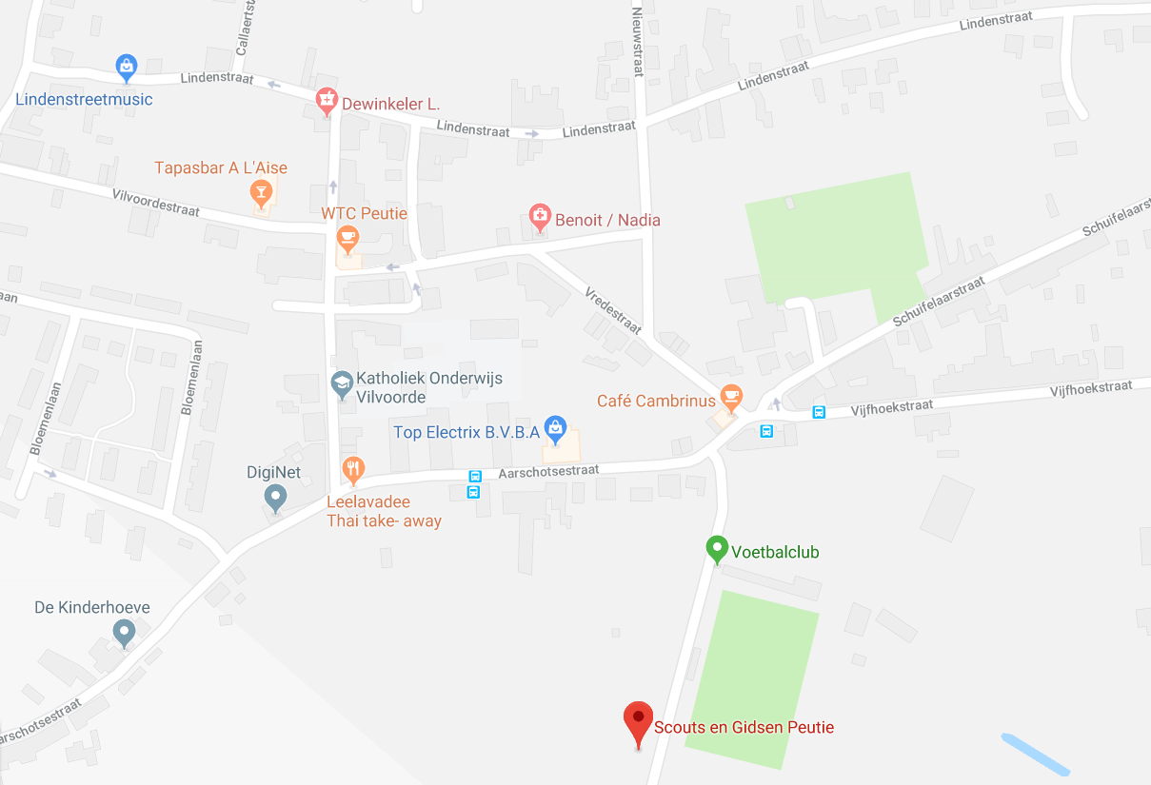

Namiddag 1 en 2: Teambuilding voor de eerste en tweedejaars

Hieronder staan er een aantal teambuilding spelletjes opgesteld en op voorkamp bespreken we welke spelletjes we eventueel nog kunnen spelen.

Kubbs
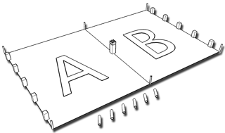
Kubbs is een spel voor buiten en wordt gespeeld op een vlak speelveld van vijf bij acht meter. Er wordt bijna altijd op gras gespeeld maar gravel, beton of sneeuw zou ook kunnen.

Kubbs bestaat uit verschillende houten stukken:
- 1 koning van 9 × 9 × 30 cm
- 10 kubbs van 7 × 7 × 15 cm
- 6 werpstokken, doorsnede 4,4 cm, 30 cm lang
- 6 markeerstokjes voor hoeken en middellijn

De stukken worden opgesteld zoals hierboven afgebeeld. De spelers worden verdeeld in twee teams en nemen plaats achter hun eigen basislijn (de lijn waarop de kubbs staan opgesteld).
De bedoeling van het spel is om met de stokken alle kubbs van het andere team om te gooien. Als team A een kubb van team B heeft om gegooid, dan werpt team B deze kubb eerst op de helft van team A. Deze kubb is nu een kubb van team A geworden en team B moet nu eerst proberen ook deze kubb om te gooien. Lukt dit niet, dan mag team A oplopen tot deze kubb en vandaar weer proberen de andere kubbs van team B om te gooien.

Uiteindelijk wint het team dat de koning om gooit.

Vuur/ Koningsbal
Bij de vuurmensen is hiërarchie zeer belangrijk, soms was er dan ook sprake van 2 vuurstuurders die koning over het vuurkamp wouden zijn. Daarom werd er een speciaal spel ontworpen om de beste vuurspelers te onderscheiden. Aan de hand van een (vuur)bal konden ze de tegenstanders uitschakelen en werd het sterkste team achterhaald en de koning beslist.
Simpele uitleg:
Er staan twee ploegen waarvan elk een koning aan de andere kant staat. De bal vertrekt van één ploeg. De bedoeling is om het hele vak leeg te krijgen. Als er nog maar één iemand staat dan mag de koning overkomen. De koning heeft 3 levens. Als de koning er iemand aangooit mag er iemand terug van zijn ploeg naar het speelveld.

Battlefield
Twee groepen, lopen van de ene naar de andere kant, kruisen elkaar en moeten personen van de andere groep proberen mee te trekken in het lopen.

Moordenaartje
Één persoon krijgt, zonder dat de rest het weet, de opdracht moordenaar te zijn, een ander is detective. Je gaat het verduisterde lokaal binnen en begint rond te lopen. De moordenaar knipoogt naar iemand en die valt dan voor dood neer. De taak van de detective is uiteraard om de moordenaar op te sporen zonder zelf vermoord te worden. Het spel is beëindigd als de detective de moordenaar aanduidt of als de detective wordt vermoord.

10 bal
Verdeel de leden in twee ploegen. Één van de ploegen heeft de bal. Als zij er in slaagt om de bal 10 keer onder elkaar door te gooien zonder dat die de grond raakt, hebben zij een punt. De andere ploeg probeert dit te voorkomen (door de bal te onderscheppen) en zij proberen de bal zelf onder elkaar 10 keer door te gooien.

Avondactiviteit: Het blinddoekspel

Nu iedereen al goed kan samenwerken is het nu tijd om hun uiteindelijke vertrouwen in elkaar te testen, door geblinddoekt opdrachten uit te voeren. Dit doen ze allemaal met hun groep die ze voor het spel toegewezen krijgen door de leiding.

Opdrachten
- De groepen moeten een parcour afleggen. Één iemand per groep wordt niet geblinddoekt en moet zijn groep leiden. Dit door één lange slang te vormen waarbij iedereen de schouders van diegene voor hen vastpakt.
- Elke groep krijgt een andere Vikingkreet van de leiding toegewezen. Daarna moeten de leden zich verspreiden over het hele terrein en hun blinddoek terug op doen. Wanneer het spel begint moeten de groepen elks hun kreet roepen en moeten ze naar hun eigen kreet kruipen, zodat ze uiteindelijk allemaal weer bij hun groep zijn.
- Elke groep krijgt een groot blad en potjes met verf. Het is de bedoeling dat ze hun neus in de verf stoppen en zo hun naam zo goed mogelijk proberen te schilderen op het blad. De groep wiens namen het duidelijkste geschilderd zijn wint deze opdracht.

Materiaal

Voormiddag
- Parachute
- Bal

Namiddag
- Kegels
- Bal
- Sjorkoorden
- Sjorbalken
- Pannen
- Eieren
- Peper en zout
- Boter
- Hout
- Vuurtje
- Kaart
- Kompas

Avond
- Grote bladen
- Potjes met verf
- Blinddoeken

Zondag 8 juli

De welpen hebben zo goed als al het mogelijke gedaan om te bewijzen dat ze échte Vikings zijn. Ze zijn in staat tot het bouwen van een stevig en snel schip, hun krijgsvaardigheid staat op punt, en zin om te veroveren en te plunderen is zeker aanwezig. Misschien is het dan toch tijd voor een welverdiende rustpauze? Vandaag vertrekken we immers op een korte uitstap naar het Bloso domein Hofstade. De welpen zullen eerst op schattenjacht gaan, waarna ze op het domein zelf opdrachten zullen moeten volbrengen om de juiste locatie van de schat te weten. Deze zal hen helpen bij het veroveren, dat de volgende dag begint. [De accurate route naar Hofstade kan nog niet bekeken worden, omdat de dienstregeling van de Lijn online nog maar tot 5 juli staat (en dus niet om 10 juli)]
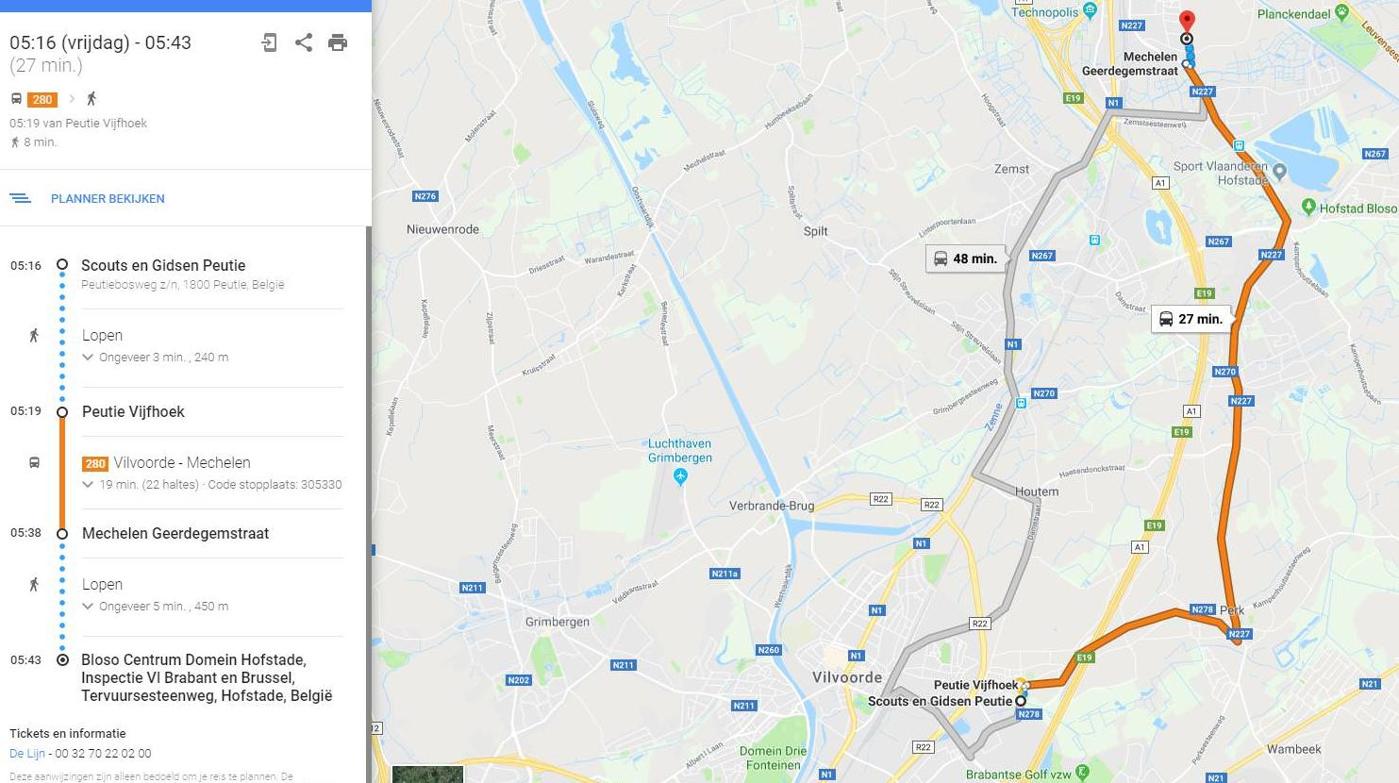
Groepsprijs domein Hofstade: één euro per persoon
Voor de bus kunnen we een groepskaart aanvragen dat 1,30 euro kost per persoon per rit. Zo’n groepskaart geld vanaf een groep van meer dan tien personen.

Wanneer we op voorhand zien dat het slecht weer gaat zijn op deze dag, dan verwisselen we deze dag met een dag dat het wel goed weer gaat zijn.

Voormiddag: ‘schatten’ tocht

De voormiddag begint met het volgende verhaal: Lang geleden, toen de Vikings op het hoogtepunt van hun macht waren, strekte hun invloed zich uit tot over het ganse continent. Overal hadden ze gebieden veroverd, en hadden ze hun eigen mannetjes staan die in hun naam het land beheersten.

Zo ook op onze eigenste kampplaats! Hier hebben de oeroude Vikings zelf nog rondgelopen, gevochten, getraind en gefeest. Deze plek was een belangrijke uitvalsbasis voor de Vikings. Van hieruit planden ze hun veroveringstochten over het hele land. Op die veroveringstochten namen ze natuurlijk ook heel wat buit mee. Omdat ze zo’n enorme hoeveelheden gouden muntstukken, sieraden en wapens moeilijk helemaal mee terug konden nemen, begroeven ze die meestal ergens in de buurt, en maakten ze schatkaarten om de precieze locatie terug te vinden. Als we goed zoeken, vinden we zo’n schatkaart misschien zelfs terug!
Ergens op het kampterrein is er dus een boodschap verborgen. Die boodschap zal een routebeschrijving zijn naar het recreatiedomein te Hofstade, een beetje volgens Google Maps (in puntjes: ga 400m in noordelijke richting op straat x, etc). De locatie van deze boodschap zullen ze te weten komen doormiddel van teamopdrachten. Vikings moesten immers goed overeenkomen om zo’n grote buit eerlijk te verdelen, dus zullen de welpen ook goed moeten samenwerken om de schatkaart te kunnen vinden.

Opdrachten
De opdrachten moeten door alle welpen tesamen worden uitgevoerd! Er zijn hier dus geen groepjes, de hele welpengroep zal samen moeten werken om deze allemaal tot een goed einde te moeten brengen. Na elke voltooide opdracht krijgen de welpen een woord, waarmee ze de volgende zin kunnen vormen: DE SCHATKAART LIGT VERBORGEN IN X (met x=een specifieke plek op het terrein: DE BOSJES, DE SLAAPZAAL etc).

De opdrachten zijn (niet per se in deze volgorde):
- Alle welpen moeten 5 volledige minuten zwijgen! Voor de rest mogen ze doen wat ze willen, bijvoorbeeld rustig in het gras liggen of een adje trekken (niet nader genoemde derdejaars), zolang ze maar stil zijn. Als dit echt te moeilijk is wordt de tijd verkort naar 3 minuten.
- De welpen moeten op één lijn gaan staan, in volgorde van schoenmaat. Als welpen dezelfde schoenmaat hebben moeten ze in volgorde van lievelingseten gaan staan (alfabetisch, spaghetti dus vóór tequila). Er is wel een addertje onder het gras: Er mogen slechts twee welpen praten, één jongen en één meisje.
- Alle leiding moet de grond kussen voor de voeten van een welp. Dit doen ze natuurlijk niet vrijwillig. Aan hen om uit te zoeken hoe!
- Van alle welpen die er zijn, mogen er maar x aantal handen en y aantal voeten de grond raken (met x= het totale aantal welpenhanden gedeeld door 2 – 10 en y= het totale aantal welpenvoeten gedeeld door 3)
- Iedereen moet in 1 lange rij staan. Een leider fluistert de volgende zin in het oor van de eerste welp: “Alle welpen zijn lastige kleine ondankbare ettertjes die niet beseffen hoe geweldig hun leiding is”. Die welp fluistert de zin door aan de volgende, enzovoort, tot we bij de laatste welp zijn aangekomen. Als de zin nog exact dezelfde is (één woord speling) is de opdracht voltooid.
- Omdat vikings zo’n strijdlustige mensen waren, hielden ze natuurlijk enorm van bijlen. De welpen moeten met hun lichamen op de grond een enorme bijl uitbeelden. 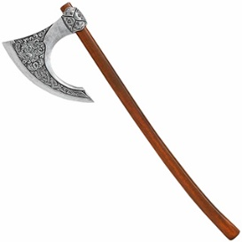
- Vikings waren heel hygiënisch! Wist je dat Engelse vrouwen vaak vikings verkozen boven hun eigen Engelse mannen, omdat deze veel properder waren? Zo bleekten ze zelfs hun haar om luizen te voorkomen, daarom was elke viking blond! De welpen moeten ervoor zorgen dat al hun tandjes mooi wit zien (gepoetst zijn dus), dat ze goed ruiken en dat hun bedjes zijn opgemaakt.

Na deze opdrachten hebben ze normaal alle woorden in hun bezit, waarmee ze de schatkaart kunnen opsporen. Op deze kaart staan, zoals hiervoor al gezegd, de benodigde stappen om bij Hofstade te geraken. Hierna is het best dat we zo snel mogelijk vertrekken naar daar. Het middageten kan eventueel daar ook worden gegeten, om zo min mogelijk tijd te verliezen, zodat we daar veel plezier kunnen beleven!

Namiddag 1 en 2: uitstap

Aangekomen in Hofstade is het eerst tijd om te ETEN!!

Daarna vertellen we de welpen over een eeuwenoude vikinglegende: Er wordt verteld dat de vikings op zo’n korte tijd heel Europa konden veroveren dankzij een magisch zwaard. Het zwaard zou altijd vlijmscherp blijven, zodat er nooit een slijpsteen nodig was en dat het met het grootste gemak zelfs zo door een dikke boom kon klieven. Ook was eender wie die het zwaard in handen had automatisch onoverwinnelijk: Het zwaard was gezegend door drie belangrijke priesters, waardoor het zijn eigen leven begon te leiden wanneer zijn eigenaar in gevaar was. Zo kon het zijn meester van alle gevaar beschermen. Het zwaard werd doorgegeven van generatie op generatie, en elk leger dat dit zwaard in zijn bezit had, was onoverwinnelijk.

Ergens op het domein zou er een schatkist moeten zijn, waarin dit zwaard door zijn laatste eigenaar werd verborgen. Omdat het zwaard zich enkel laat zien aan zij die het verdienen, zullen de welpen het onderste uit de kan moeten halen om zich tegenover het zwaard te bewijzen. Ze zullen opdrachten moeten uitvoeren om hun dapperheid, intelligentie en techniek te moeten testen.

De welpen worden in vier groepen verdeeld, die in een doorschuifsysteem opdrachten zullen uitvoeren. 1 of 2 leiders staan op post bij elke opdracht. Pas wanneer alle opdrachten van die ‘ronde’ zijn voltooid, schuiven we door.

Opdrachten
- In een emmer zitten enkele gaten geprikt, waardoor de emmer maar moeilijk vol kan zitten. Het is de bedoeling om de emmer te laten overlopen. De welpen mogen op eender welke manier aan water komen (kraan vh toilet, aan het strand, vragen aan mensen), maar de welp die het water bij zich heeft, mag zijn ogen niet openen. Aan de welpen om hier iets op te vinden.
- Op een afgebakend stuk grond/zand staan 15 ringen getekend (in het zand/in de grond) met een opstelling van 5-4-3-2-1. Aan de welpen om met waterballonnen in elke ring gegooid te hebben.
- Vikings werden begraven op een heel speciale manier: Hun lichaam werd op een boot geplaatst, al hun rijkdom en bezittingen werden mee op die boot gezet, waarna die in brand werd gestoken en op zee geduwd werd, zodat de viking als moedige krijger en zeevaarder in vrede kon sterven. Natuurlijk gaan wij geen boten in brand steken, maar moeten de welpen zelf een bootje (iets dat drijft) maken, en die zo goed mogelijk versieren (met de dingen die ze vinden; schelpen, bladeren, takken,...). Misschien heeft de laatste eigenaar van het zwaard geen goede begrafenis gehad, en is dit het laatste wat hij nog wil, voor hij het zwaard kan prijsgeven aan anderen?
- Om hun pure kracht te bewijzen, moeten de welpen armworstelen tegen een leider. Het is de bedoeling dat ze dit elk eerst om de beurt proberen. Als dit écht te makkelijk is (voor de leider he), kunnen ze ‘valsspelen’ : twee handen, twee welpen, enzovoort. De bedoeling is dat de leider pas op het einde van elke ronde écht verslagen wordt.

Nadat elke groep elke opdracht tot een goed einde heeft laten lopen, zal de locatie van de schat prijsgegeven worden! Het zwaard kan best op een vrij afgelegen plek verstopt worden, ergens ver in de bosjes of waar weinig passage is. Hierna is er eventueel nog tijd om in de speeltuin of op het strand te spelen, vooraleer we terugkeren naar het kampterrein. Tegen het avondeten zouden we normaal terug moeten zijn, dit wil zeggen dat we TEN LAATSTE tegen 17:00 Hofstade moeten verlaten.

Avondactiviteit: Weerwolven

Morgen is het eindelijk zover: De veroveringstocht kan beginnen! Normaal mogen topatleten dagenlang voor hun belangrijke prestaties geen vette dingen meer eten, niet meer drinken, en moeten ze oppassen dat ze geen domme dingen doen. Gelukkig weten wij beter en trekken we ons daar niets van aan! We dansen en feesten erop los, totdat... we ontdekken dat één van onze Vikinghoofden is gedood! In de nek vinden we...bijtsporen? Zou het kunnen dat er weer een weerwolf actief is?

We gaan weerwolven op verplaatsing spelen! In plaats van het spel heel simpel en kort te houden, zoals we meestal doen als we even tijd moeten vullen, gaan we nu eens juist spelen, met alle extraatjes enzovoort erbij (én met de echte kaarten!). Dit eventueel met uitbreidingen.
- Een heks. Zij is in het bezit van twee magische drankjes. Ze kan iemand terug levend maken of iemand extra vermoorden. Ze wordt elke nacht gewekt door de verteller zolang ze nog een van haal magische drankjes bezit.
- Cupido. Cupido wijst tijdens de eerste nacht twee geliefden aan. De geliefden kijken elkaar diep in de ogen en zijn verbonden tot de dood. Wanneer een van de twee geliefden wordt vermoord zal de andere ook mee sterven uit liefdesverdriet.
- De jager. Wanneer de jager vermoord wordt kan hij iemand mee de dood insleuren.
- Het spiekend meisje. Zij kan heel de nacht door spieken, kijken en goed luisteren wat er in de grauwe en onveilige nacht gebeurd. Zo kan ze de stemming in de ochtend proberen te sturen naar de weerwolven. Wel goed opletten dat ze niet betrapt wordt want dan zal ze snel door de weerwolven opgepeuzeld worden.
- De helderziende. Elke nacht mag de helderziende vragen aan de verteller om de personaliteit van een van de spelers vrij te geven. Zo kan ze invloed beoefenen tijdens de stemming in de ochtend.
- Burgemeester. Een burgemeester wordt verkozen door de stad van Wakkerdam wanneer een stemming gelijk opgaat. De burgemeester heeft dan het laatste woord.

Nachtspel: Leiding ontvoerd

OOH NEE! Wat nu? We worden veroverd door andere VIKINGEN!!!

Vooraf: Ine is heel de dag onrustig, voelt precies aan dat er iets gaat gebeuren en gaat er bij de avondactiviteit ook niet bij zijn. Daarnaast gaan we ook een paar dagen op voorhand al wat schoenen, pillampen, … nemen die we dan tijdens het nachtspel ophangen in het bos als een soort spoor.

De leden worden wakker van enkele foeriers met maskers op die op de ramen bonken. Ondertussen hangt één iemand van de foeriers een brief van de Slechte Vikingen op die de leden dan moeten gaan zoeken. In de brief staat er dan een boodschap met krantenletters geplakt. Ondertussen stormt de leiding het slaaplokaal binnen en roepen we dat Ine weg is en we haar moeten gaan zoeken. Iedereen moet eerst op het lokaal zelf naar Ine gaan zoeken en dan vindt iemand de brief die is achtergelaten, waar in staat dat Ine ontvoerd is en we haar in het bos moeten komen halen.

De leiding begeleidt de leden doorheen het bos, om ze te beschermen. De leiding die van voor loopt hangt ondertussen breeklichtjes op zodat we de weg terug weten naar het lokaal. Onderweg komen we dan de ‘verloren’ voorwerpen tegen en een bloedspoor, dat gemaakt is van ketchup. Terwijl in het bos aan het zoeken zijn naar Ine, lopen de foeriers ook rond in het bos. Ze laten expres wat takken breken, nemen ze stiekem de breeklichtjes achter de leden terug weg en één iemand draagt een geluidsbox dat enge bosgeluiden maakt. Ondertussen gilt Ine soms, om het nog wat enger te maken en zodat we haar sneller willen vinden.

Uiteindelijk vinden we Ine aan een boom gebonden met (nep)wonden. We bevrijden haar en kunnen samen door het donkere bos terug naar het lokaal wandelen.

Materiaal

Voormiddag:
- Papier om woordjes op te schrijven
- Papier om route op te schrijven
- Basiskennis algebra

Namiddag:
- Waterballonnen
- Water om de waterballonnen mee te vullen
- Emmer met gaatjes in

Avond en nachtspel:
- Weerwolven
- Maskers
- Pillampen
- Nepbloed
- Breeklichtjes
- Voorwerpen van de leden
- Ketchup
- Materiaal om nep wonden te kunnen maken
- Pillampen
- Geluidsbox
- Touw

Maandag 9 juli

Voormiddag: Veroveringstocht

De grote dag, alle voorbereidingen zijn getroffen. De Vikings verkeren in topvorm. De wind staat goed, het weer is fantastisch. De goesting is er nog steeds. De tijd is de rijp. De tijd om te gaan veroveren. Nadat iedereen een stevig ontbijt heeft gehad, vertrekken de Vikings met hun schepen naar het onbekende. Na een lange vermoeiende toch, komen ze aan op hun bestemming, West-Europa. Zullen ze er in slagen om nieuwe vruchtbare grond voor zich te winnen?

Voor ze aan hun veroveringstocht kunnen beginnen, moet er eerst een uitvalbasis worden gemaakt. Om tactische redenen worden de Vikings in twee groepen opgedeeld met elk een uitvalsbasis. Een ideale uitvalbasis is uiteraard ergens in het bos. Daarom dat we ons verplaatsen naar het bos. Voor het bouwen van hun uitvalsbasis wordt een week gerekend (of 20 minuten). Niet alleen zullen de 2 groepen elk een eigen kamp bouwen, ze krijgen ook een reuzegroot schild mee dat verder in het spel nog aan bod komt.

Na deze intensieve week, zijn de Vikingen klaar om te gaan veroveren. Dit gebeurt aan de hand van een spel. In het midden van het bos staat een door de West-Europese bevelhebbers gebouwd versterkte vesting. In deze vesting hangt een grote kaart van West-Europa, opgedeeld in verschillende gebieden.

Deze gebieden kunnen ingenomen worden door er een stuk klei tegen te schieten met een klakkenbuis of door met een stiftje een kruis te zetten op dat gebied. Uiteraard worden deze gebieden stevig bewaakt. Iedere Viking krijgt 1 leven mee, maar wanneer hij getikt wordt door 1 van de West-Europeanen, moet hij zijn leven gaan afgeven en een nieuw gaan halen in het kamp.

Na drie kwartier van spelen, beginnen de eerste prikkelingen te ontstaan tussen beide kampen. Beide kampen willen hun eigen weg opgaan. Vanaf nu kan er ook een leven van een ander team worden veroverd door te tikken. Daarna wordt er schaar-steen-papier gedaan, de verliezer moet zijn leven afgeven dan en een nieuw gaan halen. Elke keer als er nu een nieuw stuk land op de kaart wordt veroverd, is dat stuk land voor het team dat het veroverd heeft. De reeds veroverde stukken land worden eerlijk verdeeld.

Tussen het tweede en het eerste deel van het spel, is er een pauze om het tweede deel uit te leggen en zijn er 5 minuten voorzien om hun schild uniek te maken met graffiti. Het spel eindigt wanneer het middagpauze is. Praktisch zal er in elk kamp minstens één leiding aanwezig zijn om er op toe te zien dat alles eerlijk verloopt en iedereen actief meespeelt. De bewakers van de West-Europese vesting zijn ook leiding en hun aantal varieert van hoe gemakkelijk er stukken land worden veroverd.

Namiddag 1: Stratego met vlaggenroof

Het spel dat volgt na de platte rust is een vervolg op het voormiddagspel. Alle nog niet veroverde stukken land worden eerlijk verdeeld onder de groepen. Het spel dat we spelen is stratego gecombineerd met vlaggenroof. Om de eenvoud te behouden worden niet de gekende stratego-termen gebruikt worden getallen van 1 t.e.m. 10 en een bom. Elk getal wint van alle getallen die kleiner zijn dan het getal zelf. Uitzondering hierop is dat de 10 verliest van de 1. Wanneer je iemand tikt met hetzelfde getal wordt de winnaar bepaald aan de hand van schaar-steen-papier. De bom wint van iedereen behalve van een 2, maar mag niet zelf tikken. De winnaar krijgt altijd het kaartje van de ander, nooit de kaartjes die de verliezer voordien eventueel al veroverd had. In het midden van het bos, op de plek van de verwoeste West-Europese vesting kan je een gebied van het andere team innemen door 10 levens van een het andere team binnen te brengen. Wanneer het iemand lukt om de vlag van het andere team binnen te brengen, mag je rond 2 eigen gebieden een muur bouwen en 2 gebieden innemen. De gebieden waarrond je een muur bouwt, zijn oninneembaar geworden. Er wordt ook tijdens de uitleg gezegd dat er eventueel struikrovers kunnen opduiken. Deze (leiding) zullen een bandana dragen. Wanneer je getikt wordt door een struikrover moet je alles afgeven: eigen leven, gewonnen levens en vlag.

In elk kamp zal weer minstens 1 leiding zijn om de kaartjes uit te delen, er zal ook weer minstens 1 leiding in de (verwoeste) West-Europese burcht zijn. Praktisch worden gebieden met een muur rond ingekleurd in de kleur van het team waarvan dat gebied is. De andere gebieden worden aangeduid met een post-it in de kleur van het team dat dat gebied bezit. Zodat die makkelijk van team kunnen wisselen. Het al dan niet opduiken van 1 of meerdere struikrovers zal afhangen van hoe gelijk het opgaat tussen beide teams. Wanneer een team echt veel beter in het spel is, zullen deze door de struikrover onopgemerkt wat benadeeld worden.

Namiddag 2: Bonte avond voorbereiden

De welpen krijgen na het vieruurtje tijd om actjes voor te bereiden die ze nadien brengen op de bonte avond. De bedoeling is dat zeker iedereen minstens één actje voorbereid.

Bonte avond

De welpen hebben actjes voorbereid die ze aan het kampvuur zullen brengen. Er zullen enkele versnaperingen voorzien zijn.

Materiaal

Voormiddag:
- 2 grote kartonnen schilden
- Graffiti

Namiddag:
- Klei
- Klakkenbuizen
- Groot stuk karton met gebieden op aangeduid
- Bandana’s
- Kaartjes met 1 t.e.m. 10 op
- Kaartje met bom op
- Post-its in 2 kleuren
- 2 vlaggen

Avond:
- Kampvuur

Dinsdag 10 juli

7.30u: Opstaan leiding + foeriers
8.00u: Opstaan leden
8.30u: Ontbijt + taken
09.30u: Laatste zaken opruimen
10.00u: Naar huis

Wanneer er nog tijd is of als er al leden klaar zijn, dan kunnen we nog enkele spelletjes spelen.

Ahoi
De helft van de groep staat in een kring en de andere helft zoekt iemand in de kring waarmee hij ‘maatjes’ wil zijn. Zo staan ze uiteindelijk per twee in de kring en één van de twee moet dan op de rug van de andere gaan zitten. Wanneer het fluitsignaal klinkt, moet diegene op de rug er af springen, onder de beneprijsn van de andere kruipen en dan rond de cirkel lopen. Als hij dan terug bij zijn maatje aankomt, moet hij of zij terug op de rug springen en “ahoi” roepen. De laatste groep die ahoi roept valt af. Uiteindelijk blijft er dan maar één groep over en zij zijn dan de winnaars.

Chinese/Viking pang
Iedereen staat in een grote cirkel. De spelleider staat in het midden en draait met zijn ogen dicht rond. Wanneer hij stopt, doet hij zijn ogen open, wijst iemand aan en roept "pang" met naam van de persoon erachter. Deze persoon gaat zo snel mogelijk gehurkt zitten. Zijn twee buren draaien een rondje van 360° en degene die het eerst terug rond is, schiet op de andere en roept "pang". Degene die dood is gaat plat op de buik liggen, terwijl de gehurkte terug rechtstaat. Dit blijven we spelen tot er maar twee mensen meer over blijven.

De laatste twee gaan op elkaar schieten op de "westerse manier". Met de ruggen tegen elkaar, tien passen zetten (iedereen telt luidop mee) en dan omdraaien en schieten.
Terwijl je schiet, vorm je met je handen een geweer.

Tikkertje dees
Er worden drie tikkers aangeduid. Wanneer je getikt bent ga je met je benen open aan een boom/paal/muur staan. Doordat er meerdere personen getikt worden vormt er zich een rij met getikte mensen die met de benen open staan. Wanneer iemand, die nog niet getikt was, onder de benen van een van de mensen in de rij kruipt zijn zij vrij.

Algemene materiaallijst

Scouts | Aankopen | Eigen materiaal
Takkaft en kampkaft | Henna | Fotocamera
Reservekleren, slaapzak | Water | Laptop
Fluovestjes | Satéstokken | Bankkaart welpenkas
EHBO | Suikerklontjes | Fluitje
Plakband | Eieren | Kaartjes met afspraken
Touw | Plastic bekers | Kaartjes met Vikingprentjes
Map | Rietjes | Vikingverhaal
Stoelen | Panty’s | Kaartjes met boten
Doek | Mayonaise | Vikinghoorn
Dobbelstenen | Ketchup | Puzzelstukken
Verf | Bloem | Ronde stukken karton
Verfborstels | Snoepjes met verpakking | Stukken karton in handvat
Waterballonnen | Wortels | Blad met opdrachten
Badjes | Choco | Papier met morseletters
Zeep | Bruine zeep | Afbeeldingen van films
Papier | Appels/peren | Muziek
Stiften | Peper | Luidspreker
Balken | Zout | Klok
Sjortouw | Boter | Beamer
Dun touw | Graffiti | Zaklampen
Kannen | Post-its in 2 kleuren | Weerwolven
Pennen | Breeklichtjes | Karton
WC-rollen | Materiaal voor nepwonden | Kaartjes van 1 tot en met 10
Lippenstift |  | Kaartjes met een bom
Speelkaarten
Bestek
Lege flessen water
Springtouw
Emmers
Tennisballen
Bekers
Kaarsjes
Aanstekers
Krijt
Blinddoeken
Zeil
Hout
Scoutsdassen
Alcoholstiften
Parachute
Kegels
Kaart
Kompas
Emmer met gaatjes
Klakkenbuizen
Vlaggen

Hitteprogramma

De bom
De leden vormen een cirkel. Iemand zit in het midden en kan bepalen wanneer de bom, een natte spons, wordt doorgegeven, afgaat door BOM te roepen. De persoon in het midden kan ook WISSEL roepen wat wil zeggen dat het voorwerp naar de andere kant moet doorgegeven worden. Wanneer de bom ontploft als je ze vast hebt ga je zitten en zorg je ervoor dat mensen over je benen kunnen springen. De natte spons wordt dan ook boven het hoofd van diegene die ‘dood’ is uitgewrongen.

Materiaal:
- Een natte spons

Appartementje
De leden vormen een cirkel. Een lid gaat in het midden op haar buik liggen. De leiding duidt iemand aan die zich op het middelste lid moet leggen. Het lid in het midden moet raden wie er op haar is komen liggen. Wanneer het lid een foute naam zegt moet die persoon bovenop de stapel mensen gaan liggen. Voor ze op elkaar gaan liggen, legt de leiding een waterballon op het vorige lid zodat deze ontploft bij het op elkaar liggen. Wanneer je wordt verpletterd door het gewicht roep je ANNANAS en moet iedereen zich direct wegwerken.

Pisquiz
Een leuke quiz waar je een bekertje water moet opdrinken voordat je mag antwoorden op een vraag. De quiz kan leuke opdrachtjes inhouden.

Materiaal:
- Water
- Bekers
- Quizvragen

Eendjes vissen
Er is een bak met water en de kermiseendjes dobberen erin. Met een hengel moeten de leden proberen om zoveel mogelijk eendjes op een bepaalde tijd te vangen of door 5 eendjes te vangen een zo hoog mogelijke score te behalen. Variaties op het spel zijn mogelijk.

Materiaal:
- Eendjes
- Hengels
- Grote bak voor water
- Water

1 2 3 Happy Hour
Een variant op 1 2 3 Piano. De spelers staan klaar met 2 bekertjes in de handen aan de startlijn. Wanneer de ‘dorstige’ roept “1 2 3 Happy Hour” nemen de spelers water in de mond (niet doorslikken) van een van de bekertjes en lopen ze naar voren. Wanneer de ‘dorstige’ zich omdraait moeten de spelers blijven staan en niet meer bewegen. Als de ‘dorstige’ je aan het lachen maakt en het water loopt uit je mond mag de ‘dorstige’ een bekertje water over je kappen.

Materiaal:
- Water
- Bekertjes

Fons de Spons (Antoinette wie heeft de bal)
Een spons wordt nat gemaakt. Een speler gooit de spons naar achter zonder te kijken. Wie de spons kan vangen moet erop gaan zitten. Dan wordt er gezongen: “Fons de spons is weeral zoek, iemand heeft een natte broek!”. De persoon die de spons naar achter gooide heeft nu twee kansen om te raden wie op de spons zit.

Materiaal:
- Water
- Spons

Waterestafettes
Estafettes met waterballonnen als doorgeefding

Materiaal:
- Water
- Waterballonnen

Onder de spuit lopen
Er wordt met een tuinslag/spuit in de lucht gespoten. De leden moeten proberen eronderdoor te lopen zonder dat ze voluit getroffen worden door de waterstraal.

Materiaal:
- Aangesloten tuinslang

Glijden over zeil
Een zeil wordt opengelegd en natgemaakt. Er wordt ook bruine zeep over gegoten. De leden nemen een aanloop en glijden over het zeil.

Materiaal:
- Zeil
- Water
- Bruine zeep

Fles water vullen met de mond
Er worden 4 ploegen gevormd. Elke ploeg krijgt een lege fles aan de andere kant van het terrein en moet deze zo snel mogelijk doen overlopen. Dat wordt gedaan door aan het begin water in je mond te nemen en het, aan de andere kant van het terrein, in de fles uit te spuwen.

Materiaal:
- Water
- Kannen
- Flessen

Buiten aangepaste spelletjes zal er bij warm weer op gelet worden dat er voldoende water wordt gedronken, zonnecrème wordt gesmeerd en dat er hoofddeksels worden gedragen.

Regenprogramma

Slaapzakspelletjes
De leden zetten zich in hun slaapzak en spelen spelletjes. Dit kan bijvoorbeeld zijn:
- Naald en draad
- Weerwolfje
- De bom
- Appartementje
- …

Weerwolven
In de stad van Wakkerdam worden weerwolven aangeduid. Zij kunnen elke nacht, wanneer de stad slaapt, iemand vermoorden. Na de nacht wordt er door de bevolking gestemd wie een mogelijke weerwolf is. De persoon met de meeste stemmen wordt gedood.

Om het spel iets ingewikkelder te maken kan je nog toevoegen:
- Een heks. Zij is in het bezit van twee magische drankjes. Ze kan iemand terug levend maken of iemand extra vermoorden. Ze wordt elke nacht gewekt door de verteller zolang ze nog een van haal magische drankjes bezit.
- Cupido. Cupido wijst tijdens de eerste nacht twee geliefden aan. De geliefden kijken elkaar diep in de ogen en zijn verbonden tot de dood. Wanneer een van de twee geliefden wordt vermoord zal de andere ook mee sterven uit liefdesverdriet.
- De jager. Wanneer de jager vermoord wordt kan hij iemand mee de dood insleuren.
- Het spiekend meisje. Zij kan heel de nacht door spieken, kijken en goed luisteren wat er in de grauwe en onveilige nacht gebeurd. Zo kan ze de stemming in de ochtend proberen te sturen naar de weerwolven. Wel goed opletten dat ze niet betrapt wordt want dan zal ze snel door de weerwolven opgepeuzeld worden.
- De helderziende. Elke nacht mag de helderziende vragen aan de verteller om de personaliteit van een van de spelers vrij te geven. Zo kan ze invloed beoefenen tijdens de stemming in de ochtend.
- Burgemeester. Een burgemeester wordt verkozen door de stad van Wakkerdam wanneer een stemming gelijk opgaat. De burgemeester heeft dan het laatste woord.

Moordenaartje
In de groep worden een aantal moordenaars aangeduid en enkele detectives. De moordenaars moeten proberen de groep uit te moorden door ze een tik in de zij te geven of naar hen te knipogen wanneer ze in een ruimte rondlopen. De detective kan op elk moment het spel stilleggen om zijn verdachte aan te duiden. De bedoeling is dat de detectives de moordenaars kunnen uitschakelen voordat deze laatste het volk hebben uitgemoord.

Telefoontje
Er wordt een cirkel gevormd. De leden geven elkaar een hand. Een iemand staat in het midden. Er wordt een bericht gestuurd naar iemand verder in de cirkel. Door in elkaars hand te knijpen geef je het bericht door. De persoon in het midden moet de knijpende mensen proberen te onderscheppen zodat hij uit het midden mag. Enkele mensen zijn een ‘stationnetje’. Dat wil zeggen dat ze hun handen gekruist hebben en wanneer ze een kneep in hun hand krijgen een geluid moeten maken, bijvoorbeeld ‘tingeling tuut tuut’. Zo weet de persoon in het midden ongeveer waar de boodschap is en is het eenvoudiger om de boodschap te onderscheppen.

Ezelstaart
Op een groot papier is een gat van een ezel getekend. Geblinddoekte leden moeten proberen de staart van de ezel op de juiste plaatst te plakken. Naar gelang waar de staart wordt geplakt krijgt de persoon een gegeven aantal punten.

Voorbeeld:
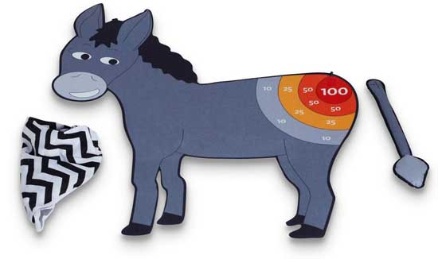

Materiaal:
- Ezeltekening
- Staart
- Plakband
- Blinddoek

Quiz
Verschillende teams, verschillende vragen. Om de quiz iets actiever te maken kan je steeds leuke opdrachtjes toevoegen.
Variant: pisquiz

Extra algemene spelletjes

Levend lijk
Er worden twee teams gevormd en één vrijwilliger aangeduid. De vrijwilliger legt zich in het midden van het terrein. Op het fluitsignaal spurten de twee teams naar het levende lijk. De teams moeten proberen om het levende lijk aan hun kant van het terrein te krijgen.

Dikke Berta
Dikke Berta staat in het midden. Wanneer Dikke Bertha vraagt of de groep bang is van haar antwoordt iedereen “ik niet” en lopen ze over. Wanneer Dikke Bertha je kan optillen wordt je zelf Dikke Bertha. Wanneer iedereen is opgepakt en bij gevolg Dikke Bertha is, is het spel gedaan.

Je kan een ‘konijntje’ toevoegen aan het spel. Het ‘konijntje’ wordt aangeduid door de Dikke Bertha’s en moet als aller eerste het terrein overlopen.

Schipper mag ik overvaren
Er worden twee schippers aangeduid die in het midden van het terrein gaan staan. Wanneer de rest van de groep “Schipper mag ik overvaren, ja of nee? Moet ik dan een cent betalen, ja of nee?” hebben gezongen krijgen de leden die net hebben gezongen een opdrachtje van de tikkers. Wanneer iemand van de groep het opdrachtje niet uitvoert en gewoon overloopt mogen de schippers de persoon tikken en wordt hij mee schipper

Battlefield
Twee teams staan elks aan een kant van een terrein. Op het fluitsignaal mogen de twee teams overlopen en proberen zoveel mogelijk mensen mee te sleuren naar hun eigen team. Het spel eindigt wanneer iedereen in een team zit.

Tikkertje dees
Er worden drie tikkers aangeduid. Wanneer je getikt bent ga je met je benen open aan een boom/paal/muur staan. Doordat er meerdere personen getikt worden vormt er zich een rij met getikte mensen die met de benen open staan. Wanneer iemand, die nog niet getikt was, onder de benen van een van de mensen in de rij kruipt zijn zij vrij.

Levende Jungle Speed
De groep wordt in twee (of meer) verdeeld. Er wordt een totem aan de andere kant van het terrein geplaats. Wanneer de twee teams dezelfde kaart omdraaien moeten de twee eerste van het team een parcours afleggen om als eerste de totem te grijpen. Dit kan bijvoorbeeld zijn dat ze onder een tafel moeten kruipen, door een opengeknipte vuilniszak, een bekertje water helemaal leegdrinken en dan pas de totem grijpen.

Materiaal:
- Totem
- Benodigdheden voor het parcours

Voetbal
Twee teams staan over elkaar. Er wordt begonnen met een bal in het midden. Elke ploeg probeert te scoren in het doel van de andere ploeg. De bal mag niet met de handen worden aangeraakt.

Materiaal:
- Bal
- Twee doelen

Naald en draad
De leden vormen een lijn. Afwisselend gaan de leden op hun buik liggen of op handen en voeten. De eerste van de lijn moet zich over het liggende lid en onder het lid op handen en voeten begeven. Wanneer de leiding fluit moeten zij die plat lagen op handen en voeten gaan staan en visa versa.
Dit spel kan in ploegen gespeeld worden, om ter snelst.

Materiaal:
- Een fluitje

Benni Benni
De leden vormen een cirkel. Iemand begint met beide handen rond het hoofd te waaien. Wanneer de twee personen naast hem zijn dichtstbijzijnde hand niet waait mag iemand die naast de persoon in fout hem op de billen kletsen. Je kan je ‘Benni Benni’ doorgeven door een andere naam te zeggen.
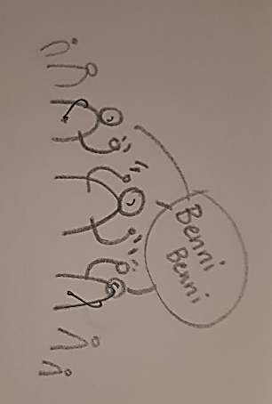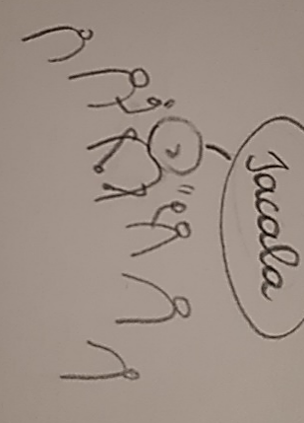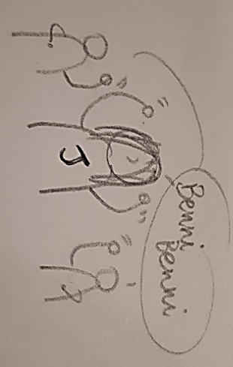

Duifje duifje
Er wordt een cirkel gevormd. Iemand in het midden begint met zingen:
‘Duifje duifje aan het venster, duifje duifje aan het raam. Duifje duifje aan het venster, kooom maar even bij me staan.’

Wanneer dat dit gezongen is staat de persoon voor iemand anders in de cirkel. Vervolgens doet de persoon waar hij voorstaat mee en zingt hij:
‘Links twee, rechts twee, zwaaaien. Links twee, rechts twee, zwaaaien. Links twee, rechts twee, zwaaaien. Buigen en draaien.’

De middelste persoon draait zich om en de persoon van de cirkel volgt de middelste nu. De eerste in de rij zoekt steeds een andere persoon om het deuntje voor te zingen totdat er geen mensen meer zijn in de cirkel.

Als je je in een drukke buurt begeeft moet de laatste persoon naar iemand random gaan en het lied voor hem zingen en hopen dat de persoon zo leuk is om het spelletje mee te spelen.
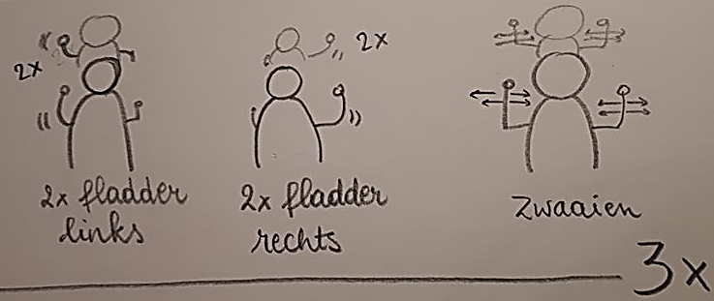
Natuurlijk horen er ook bewegingen bij het deuntje:
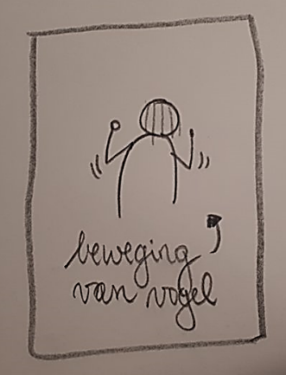
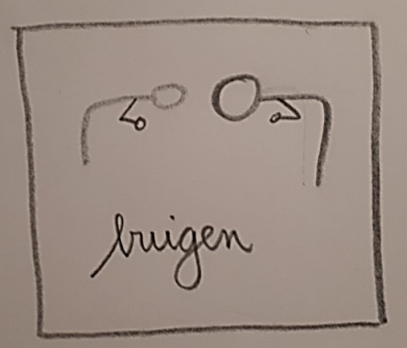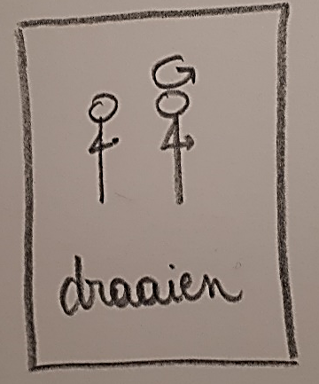

Kegelen met tennis in panty
Aan het einde van een oude panty wordt een tennisbal gestoken. De panty wordt op het hoofd van de deelnemers gezet. Door hun hoofd te bewegen moeten de deelnemers proberen om kegels (of flessen) om te krijgen.

Ter illustratie:
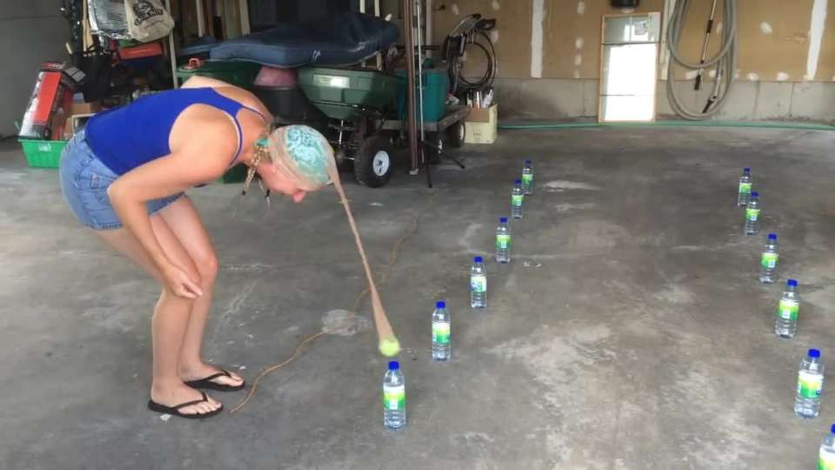

Materiaal:
- Panty’s
- Tennisballen
- Kegels, of iets dat kan dienen als kegel (fles, …)

Blikken gooien
Er staan 5 torens van 10 blikken. Telkens met 10 personen: 5 gooien, 5 rapen de blikken op. Ze mogen telkens 3 keer gooien.

Materiaal:
- Blikken
- Tennisballen (minstens 5)
- Eendjes
- Vislijnen

Doktertje knoop
Twee leden verlaten de groep. De rest geven elkaar een hand en moeten over en onder elkaar kruipen. Ze mogen elkaars hand niet lossen. De twee leden die de groep eerder verlaatte komen binnen en proberen de gevormde knoop uiteen te halen.

Mooi rechtstaan
De leden zitten per 2 rug tegen rug. Ze haken hun armen in elkaar en proberen recht te staan zonder handen te gebruiken.

Blijven volgen
Er wordt een touw langs obstakels gebonden. De leden moeten geblinddoekt het touw volgen tot aan de eindbestemming.

Materiaal:
- Lang touw

Schoenenfabriek
De leden gaan in een kring staan en trekken hun schoenen uit. Die gooien ze in het midden. Nadien trekken de leden 2 verschillende schoenen aan en proberen ze een cirkel te vormen zodat alle paren weer naast elkaar staan.

Kringschootzitten
De leden staan in een kring, dicht opeen in dezelfde richting. Op een signaal gaan alle leden langzaam en gelijktijdig zitten op de schoot van de volgende.

Nuttige adressen

Dokters
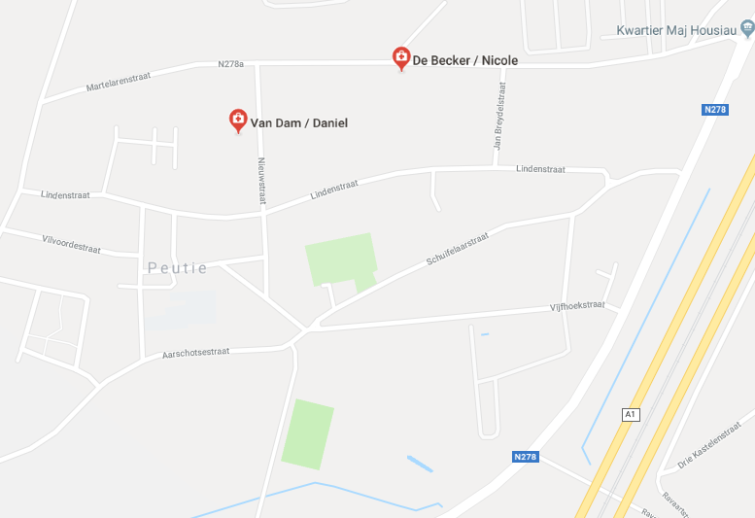

Dokter Van Dam Daniel Dokter De Becker Nicole
Nieuwstraat 53, 1800 Peutie Martelarenstraat 118, 1800 Peutie
02 251 57 88 02 252 18 44

Apotheek
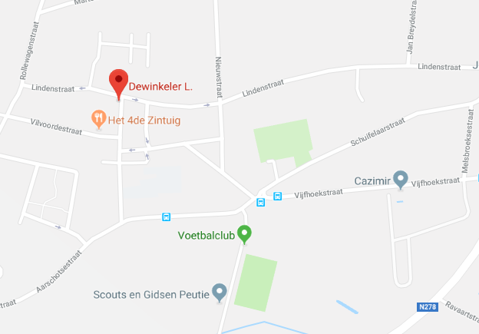

Apotheek Dewinkeler L.
Kerkstraat 69, 1800 Peutie
02 251 12 25

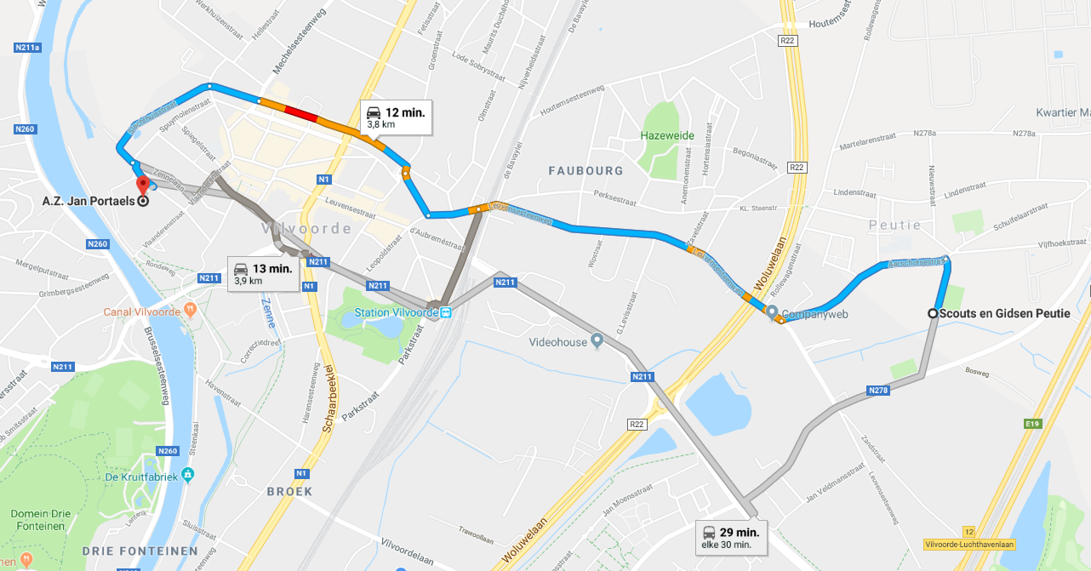
Ziekenhuis
AZ Jan Portaels
Gendarmeriestraat 65, 1800 Vilvoorde
azjanportaels.be
02 254 64 00

Tandarts
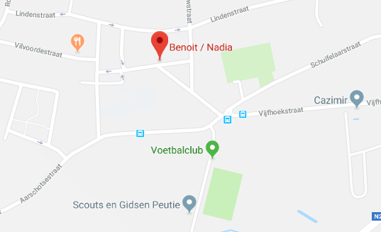

Tandarts Benoit Nadia
Oudstrijdersstraat 23, 1800 Peutie
02 252 18 98

Winkels
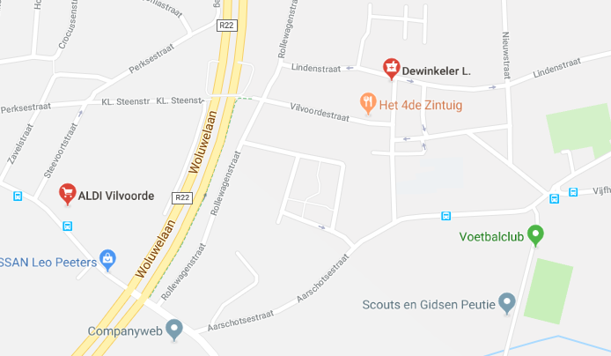

ALDI Vilvoorde
Leuvensesteenweg 229, 1800 Vilvoorde
Openingsuren:
- Open van 8u30 tot 19u
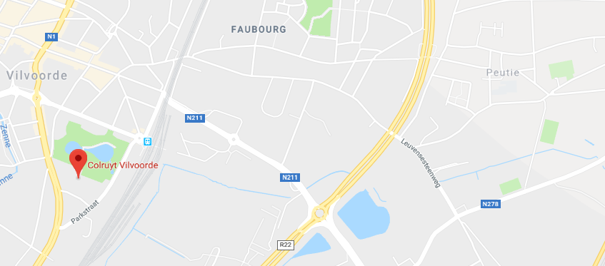
- Zondag gesloten

Colruyt Vilvoorde
Schaarbeeklei 57, 1800 Vilvoorde
Openingsuren:
- Open van 8u30 tot 20u
- Vrijdag open tot 21u
- Zondag gesloten

Bakkers
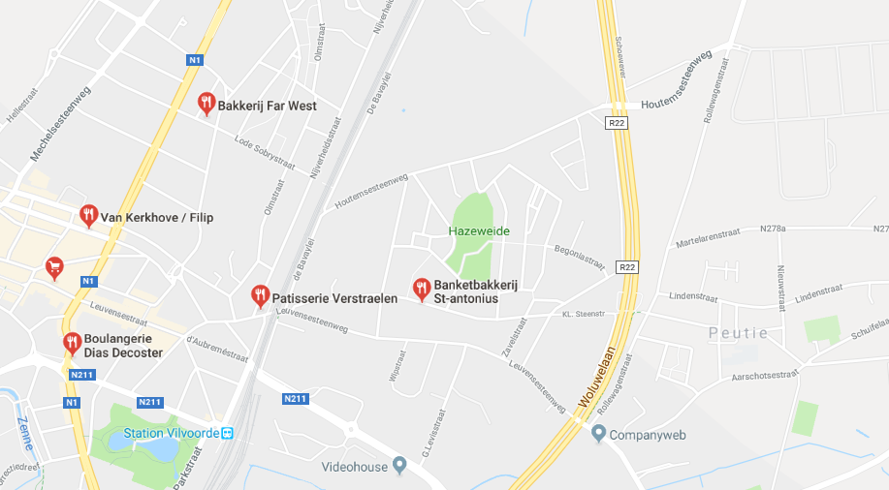

Banketbakkerij St-antonius
Perksestraat 142, 1800 Vilvoorde
02 251 14 54
Openingsuren:
- Open van 6u30 tot 18u30

Bakkerij Far West
Edgard Tinelstraat 21, 1800 Vilvoorde
Openingsuren:
- Maandag en dinsdag gesloten
- Woensdag – vrijdag open van 6u30 tot 12u30 en van 13u30 tot 18u
- Zaterdag open van 6u30 tot 17u
- Zondag open van 6u30 tot 14u

Slager
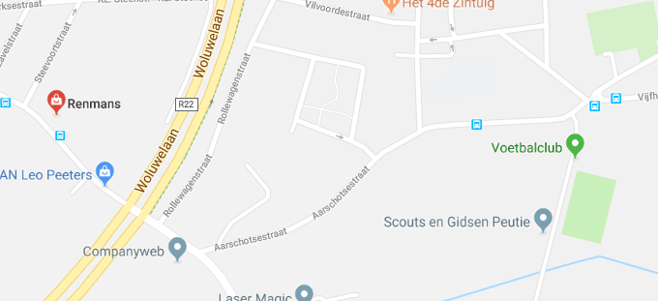

Slagerij Renmans
Leuvensesteenweg 229, 1800 Vilvoorde
02 757 62 13
Openingsuren:
- Open van 8u30 tot 19u
- Zondag gesloten

Bagagelijst

We willen vragen om alles te tekenen zodat er geen voorwerpen verloren geraken.

Wasgerief:
- Washandjes
- Handdoeken (grote + kleine)
- Kam / borstel
- Zeep
- Shampoo
- Tandenborstel, bekertje en tandpasta

Slaapgerief:
- Luchtmatras/slaapmatje/veldbed
- Hoofdkussen
- Slaapzak
- Pyjama
- Knuffelbeer

Kledij:
- Uniform: kapoenendas en gele T-shirt van onze scouts
- T-shirts (lange en korte mouwen)
- Warme truien
- Lange broeken
- Korte broeken
- Kousen
- Ondergoed
- Zwembroek of badpak/bikini
- Petje of hoedje (tegen de zon)
- Zonnebril
- Zonnecrème (en eventueel aftersun )
- Regenkledij (regenbroek, k-way…)
- Slechte kleren die heel vuil mogen worden (vetzakkendag, sluipspel…)
- Verkleedkleren als viking

Allerlei:
- Drinkbus
- Zakdoeken
- Eventueel strips / tijdschriften
- Zaklamp (vergeet geen batterijen)
- Muggenmelk
- Persoonlijke medicatie (afgeven aan leiding bij aankomst)
- SIS-kaart en klevertjes van de mutualiteit (afgeven bij aankomst)
- Zak voor vuile was
- Schrijfgerief (pen, papier, voorgeschreven enveloppen, postzegels)
- Kleine rugzak voor onderweg

Schoeisel:
- Sportieve schoenen
- Reserveschoenen
- Sandalen
- Regenlaarzen

Wat laten we zeker thuis:
- Waardevolle spullen (horloges, sieraden, …)
- Gsm, MP3-spelers, gameboys en playstations…
- Geld

Menu

 | Dinsdag 3 juli | Woensdag 4 juli | Donderdag 5 juli | Vrijdag 6 juli
Ochtend | / | Boterhammen | Boterhammen | Boterhammen
Middag | Lunchpakket van thuis | Boterhammen | Boterhammen | Verloren brood
Vieruurtje | Fruit | Koek | Fruit | Appel met choco
Avond | Wortelpuree met worst | Macaroni met kaas en hesp | Kip met rijst en currysaus | Spinaziepuree met vissticks

 | Zaterdag 7 juli | Zondag 8 juli | Maandag 9 juli | Dinsdag 10 juli
Ochtend | Boterhammen | Boterhammen | Boterhammen | Boterhammen
Middag | Boterhammen | Boterhammen | Boterhammen | /
Vieruurtje | Fruit | Koek | Fruit | /
Avond | Spaghetti | Wraps | BBQ | /

Ledenlijst

Lidnummer | Voornaam | Achternaam | Adres | Gsm | Telefoon | Geboortedatum
2007090202001 | AFRICA | SANTANDER | VENSTRAAT 45 2900 SCHOTEN BE |  | 0475/39.53.84 | 02/09/2007
2007091903936 | ANOUK | LAMOT | BORGEINDSTRAAT 253 2900 SCHOTEN BE |  | 0473/63.81.79 | 19/09/2007
1999032905768 | BENJAMIN | ANTONISSEN | TROMPETVOGELSTRAAT 111 2170 MERKSEM BE |  |  | 29/03/1999
2009032302975 | CHIEL | MARCK | RODEBORGSTRAAT 98 2900 SCHOTEN BE | 0476/86.17.85 |  | 23/03/2009
2009120902569 | ELISE | LAMOT | BORGEINDSTRAAT 253 2900 SCHOTEN BE |  | 0473/63.81.79 | 09/12/2009
2009022501849 | ELIZA | KOWALCRYK | HEIKANTSTRAAT 41A 2900 SCHOTEN BE |  |  | 25/02/2009
2007021603492 | EMMA | KONINGS | EIKENLEI 52 2900 SCHOTEN BE |  |  | 16/02/2007
2007010201351 | EMMA- JO | VANLANCKER | LINDENLEI 42 2900 SCHOTEN BE | 0479/93.61.13 |  | 02/01/2007
2009071802102 | FINN | VAN DEN EYNDE | ALICE NAHONLEI 88 2900 SCHOTEN BE |  |  | 18/07/2009
2007020503163 | FLORIS | DANEELS | VILLERSLEI 31 2900 SCHOTEN BE | 0498/59.35.61 | 03/289.48.82 | 05/02/2007
2009022200531 | GILLES | MEYEN | HEUVELS 23 2940 STABROEK BE | 0468/14.25.85 |  | 22/02/2009
 | INE | VANBORTEL | VUURKRUISENLAAN 36 2900 SCHOTEN BE |  |  | 17/03/1999
2007082902748 | JACK | DAELEMANS | HENDRIK VAN ANTWERPENSTRAAT 4 2900 SCHOTEN BE | 0478/87.67.09 |  | 29/08/2007
2009110501485 | JASPER | STEVENS | WILGENDAALSTRAAT 51 2900 SCHOTEN BE |  |  | 05/11/2007
1998082704189 | JESSICA | DE DECKKER | ADRIAAN BROUWERSTRAAT 62 2900 SCHOTEN BE |  |  | 27/08/1998
2008061000703 | JOSEFIEN | GIELEN | ANTON VAN DE VELDELAAN 25 2900 SCHOTEN BE |  | 03/644.33.30 | 10/06/2008
2007080703944 | JULIE | CALJON | ROZENLAAN 24 2900 SCHOTEN BE | 0472/97.71.65 |  | 07/08/2007
2009120900406 | LARS | VERLINDE | JOZEF JENNESTRAAT 23 2900 SCHOTEN BE | M: 0498/32.56.34  P: 0494/83.98.23 |  | 09/12/2009
2007111602673 | LORA | MEULEMANS | KUIPERSAKKERSTRAAT 44 2900 SCHOTEN BE |  |  | 16/11/2007
2009092500969 | LOTTE | BELIS | HALEWIJNLAAN 9 2900 SCHOTEN BE | M: 0479/97.56.42  P: 0472/77.56.80 |  | 25/09/2009
2009041201074 | LOUISE | HERMANS | RUGGEVELDLAAN 547 2100 DEURNE BE |  |  | 14/04/2007
2008040805612 | LIM | DIELTJENS | ROZENLAAN 24 2900 SCHOTEN BE |  |  | 08/04/2008
2006082804060 | MALAN | DRIESSEN | VILLERSLEI 226A 2900 SCHOTEN BE | 0468/22.62.00 |  | 28/08/2006
2009090402261 | MARIE | VILLEZ | JOZEF VERHAEGENSTRAAT 50 2900 SCHOTEN BE | M: 0477/76.46.93  P: 0498/88.35.47 |  | 04/09/2009
2007080900422 | MARTHE | LJUNGBERG | EKSTERDREEF 7 2900 SCHOTEN BE |  |  | 09/08/2007
2008042600215 | MATHIJS | WOUTERS | ROSVELDSTRAAT 61 2900 SCHOTEN BE | 0486/98.00.64 | 03/334.80.24 | 26/04/2008
1999010800504 | MAARTEN | VANBOCKSTAELE | TILBURGBAAN 96 2960 BRECHT BE |  |  | 08/01/1999
2007080602818 | NINA | DILLEN | GUIDO GEZELLESTRAAT 25 2900 SCHOTEN BE | 0485/31.08.36 |  | 06/08/2007
2007071402777 | NICK | DE MEESTER | RUBENSSTRAAT 17 2900 SCHOTEN BE |  |  | 14/07/2007
2008110800812 | NOAH | VAN DEN BOSCH | BERKENLEI 10 2900 SCHOTEN BE | 0498/18.49.34 |  | 08/11/2008
2008101200702 | NOOR | VAN TICHELEN | ROZENLAAN 26 2900 SCHOTEN BE | 0485/26.43.07 |  | 12/10/2008
2007101603627 | NOOR | VINKEN | LODEWIJK WEIJTENSTRAAT 44 2900 SCHTEN BE |  |  | 16/10/2007
1998081903221 | REBECCA | STAS | FLUITBERGSTRAAT 77 2900 SCHOTEN BE |  |  | 19/08/1998
2007040801137 | STEF | WILLEMS | LAAGLANDLEI 123 2900 SCHOTEN BE | 0473/91.64.56 |  | 08/04/2007
2007072402495 | STERRE | VAN TICHELEN | ROZENLAAN 26 2900 SCHOTEN BE | 0485/26.43.07 |  | 24/07/2007
2007080203773 | TOON | BLOMMARTS | DEUZELDLAAN 85 2900 SCHOTEN BE |  |  | 02/08/2007
2009052501265 | VINCE | DAELEMANS | HENDRIK VAN ANTWERPENSTRAAT 4 2900 SCHOTEN BE | 0478/87.67.09 |  | 25/05/2009
2009070500339 | WARRE | DEVRIESE | BERRELEI 48 2900 SCHOTEN BE | M: 0496/55.06.15  P: 0474/97.52.29 |  | 05/07/2009
2008101300174 | XANTIJN | JANSEGERS | HAGENLEI 37 2900 SCHOTEN BE | 0474/51.38.21 |  | 13/10/2008
2008102900159 | YONAÏKA | VANAELST | VERBERTSTRAAT 121 2900 SCHOTEN BE |  |  | 29/10/2008
2008111403448 | ZAIRA | SANTANDER | VENSTRAAT 45 2900 SCHOTEN BE |  | 0475/39.53.84 | 14/11/2008

Financiën

IN |  | Basis |  | Aantal |  | Totaal
Kampgeld |  | € 85 |  | 35 |  | € 2 975
Rekening |  |  |  |  |  | € 1 282
TOTAAL |  |  |  |  |  | € 4 257
UIT | Basis |  | Aantal |  | Aantal |  | Totaal
Huur | € 1500 |  | - € 600 (kapoenen) |  |  |  | € 900
Vaste kosten | €150 (schatting) |  |  |  |  |  | € 150
Eten | € 6 |  | 44 |  | 7 dagen |  | € 1848
T-shirt | € 12 |  | 35 |  |  |  | € 420
Uitstap | € 3,20 |  | 40 |  |  |  | € 128
Benzine | € 70 |  |  |  |  |  | € 70
Extra kosten | €150 |  |  |  |  |  | € 150
TOTAAL |  |  |  |  |  |  | € 3 666

Bijlage 1: Crisis: wat te doen

- Denk eerst aan de slachtoffers, blijf kalm en reageer rustig.

- Plaats onmiddellijk iemand van de leiding bij het slachtoffer en de betrokkenen en hou de rest van de groep van het gebeuren weg. Organiseer met de rest van de leiding iets dat de andere leden weer tot rust kan brengen (gesprek, wandeling, ...).

- Verwittig in overleg met het medisch team de ouders of familie (het gebeuren neutraal bekendmaken, geen conclusies of oordeel).

- Verwittig Scouts en Gidsen Vlaanderen.
Telefoon: 03 231 16 20 Fax: 03 232 63 92
Voor dringende hulp bij ongeval of een ernstig probleem kan je terecht op de noodlijn van Scouts en Gidsen Vlaanderen: 0474 26 14 01. Iemand van de verbondsleiding belt je dan zo snel mogelijk terug.
Geef volgende gegevens door: plaats en datum van gebeuren – identiteit slachtoffer(s) – contactpersoon van de groep en telefoonnummer – groepsnummer – beknopte omschrijving van de omstandigheden.

- In overleg met verbondsleiding kan alles geregeld worden op het vlak van verzekeringen, familiesteun, slachtofferhulp, persbenadering, dringende sociale interventie, enz..

- Administratieve formaliteiten krijgen nooit voorrang op menselijke aspecten.

- Praktisch
Vraag aan de politie altijd het pv-nummer.
Polisnummer persoonlijke ongevallen en BA Scouts en Gidsen Vlaanderen (Ethias): 45.055.933
Polisnummer lokalen en groepsmaterieel (brand en stormschade) Scouts en Gidsen Vlaanderen (Ethias): 38.031.050

- Administratieve afwikkeling
Stuur de aangifteformulieren binnen de week rechtstreeks naar de verzekeringmaatschappij:
Ethias
Prins Bisschopssingel 73
3500 Hasselt
fax 011 28 20 20

Bijlage 1: Verzekeringspapieren (ook in takraadmap)
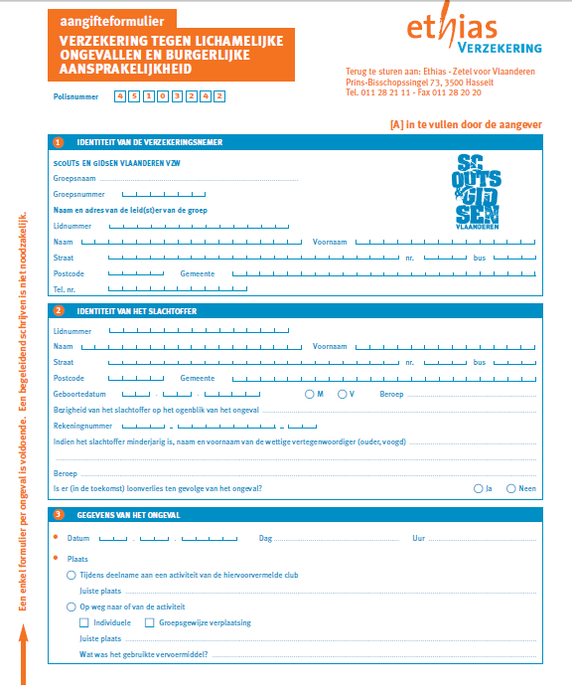

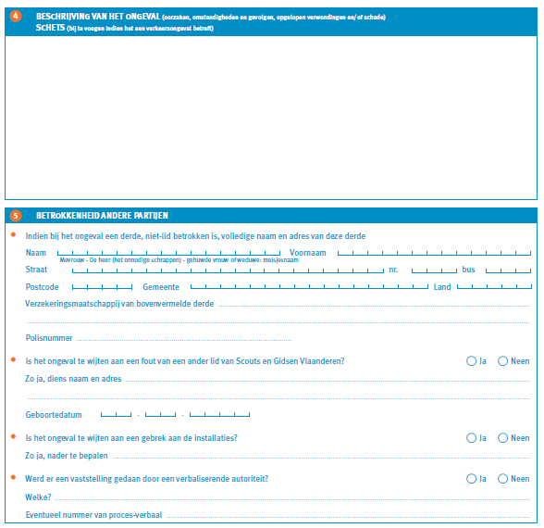
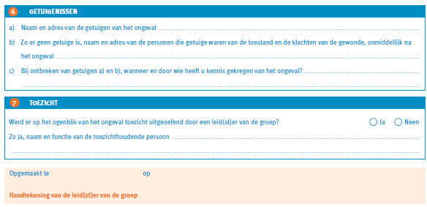
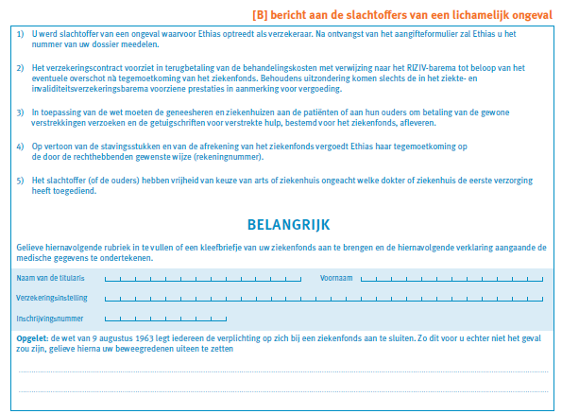

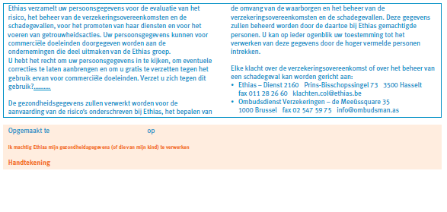
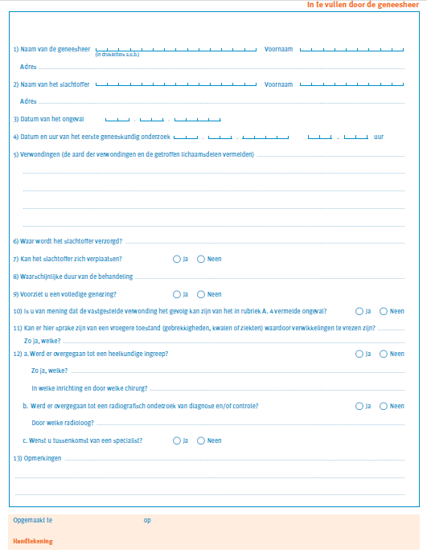

Bijlage 2: Contract

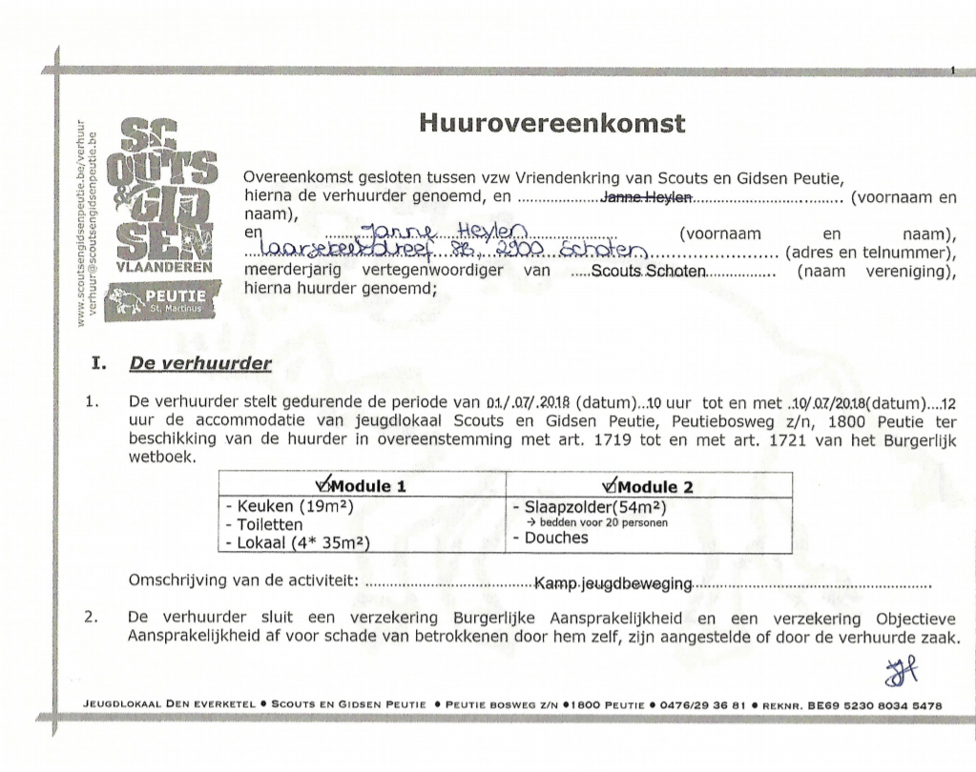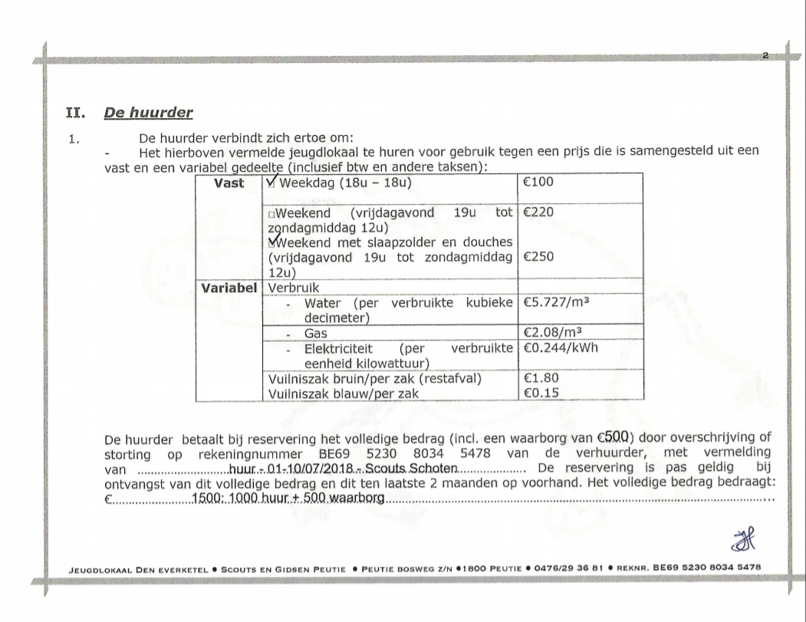
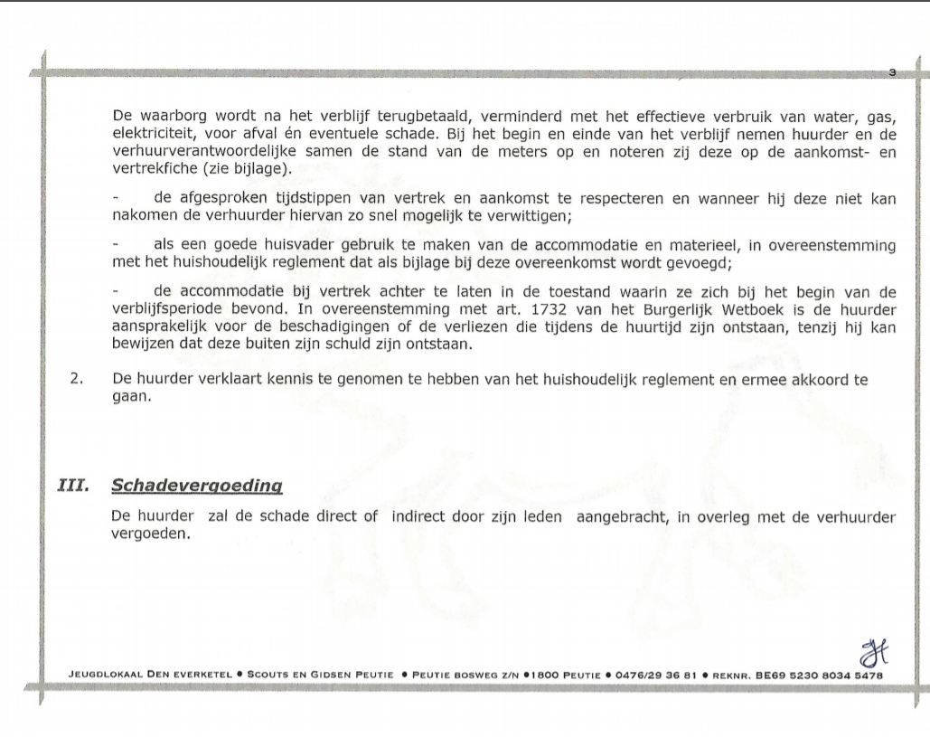
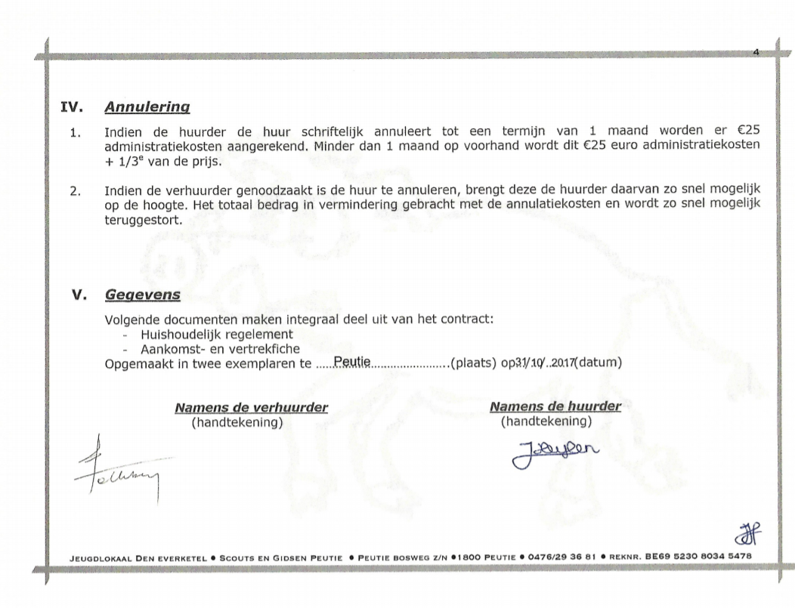

Bijlage 3: Medische fiche

Medische fiche
Gelieve deze fiche zo correct mogelijk in te vullen. De informatie blijft strikt vertrouwelijk en wordt enkel ingezien door de takleiding van uw kind.

Kamp juli 2018 Tak: Welpen

Naam: .....……….......……...... Voornaam: ………...............……………
Geboortedatum: ..……/…..…./……….. Telefoon: ….........................
Adres:...…………………………………………………………......................
……………………………………………………………………………..........…

Indien u afwezig bent tijdens de periode van het kamp, gelieve dan uw voorlopig adres te noteren of het adres van een andere persoon die bereikbaar is (grootouders, familie,…)
Naam: ...........……......................................... Telefoon:……................…………………
Adres:…………………………………………...............………………………
……………………………………………………………….........................…
Naam en telefoonnummer van uw huisarts:
………………………………………………………………………………………
………………………………………………………………............................

Mag uw zoon/dochter deelnemen aan normale scoutsactiviteiten?
Sport _ ja _ nee ................................................
Spel _ ja _ nee ................................................
Tochten _ ja _ nee ................................................
Zwemmen _ ja _ nee ................................................
Zijn er punten waarmee de leiding rekening moet houden?
(vlug moe, bedwateren, slaapwandelen, gevoelig voor zon,…)
……………………………......................................…………………………

Zijn er ziekten te melden? (astma, suikerziekte,
huidaandoeningen, hooikoorts, epilepsie, hartaandoening,…)
…………………………………………………………………………................
Is uw zoon/dochter gevoelig of allergisch voor geneesmiddelen, levensmiddelen of andere stoffen? Zo ja, welke?
………………………………………………………………………………..........
Moet uw zoon/dochter bepaalde medicatie nemen? Zo ja, welke?
In welke dosering?
………………………………………………………………………………………
Werd uw zoon/dochter ingeënt tegen klem(tetanus)? In welk jaar?
………………………………………………………………………………..........
Andere inlichtingen of opmerkingen:
………………………………………………………………………………………
………………………………………………………………………………………
Als er nog iets verandert aan de gezondheidstoestand van uw zoon/dochter tussen de invuldatum van deze fiche en het begin van het kamp, dan vragen wij uitdrukkelijk dit telefonisch of bij vertrek mee te delen.
Voeg hierbij 2 kleefbriefjes van het ziekenfonds + SIS kaart

